# **TÓM TẮT**

Ngày nay, các ứng dụng công nghệ thông tin được áp dụng trong mọi lĩnh vực nghiên cứu khoa học kỹ thuật cũng như đời sống, máy tính trở thành công cụ trợ giúp đắc lực cho con người trong lưu trữ, phân tích và xử lý thông tin. Ở nước ta, cùng với sự phát triển chung của nền kinh tế, tin học ngày càng được ứng dụng rộng rãi trong các công tác quản lý và từng bước khẳng định sức mạnh cũng như vị trí quan trọng của mình.

Chính vì vậy mà nhu cầu truyền thông cũng được nâng cao, việc tiếp cận với cái mới cũng như là công nghệ giúp thỏa mãn nhu cầu của con người. Trước đây, muốn tìm kiếm việc làm ngoài phương tiện báo chí con người phải chủ động đi hỏi, tìm hiểu ở những công ty, doanh nghiệp. Đồng thời các nhà tuyển dụng cũng ít cơ hội được tiếp xúc với nguồn nhân lực dồi dào. Vì vây dẫn đến một phần lý do là tại trường Đại học Công nghệ Giao thông vận tải hiện nay sinh viên khoa Công nghệ thông tin ngày càng đông nhưng số lượng sinh viên chủ động trong việc tìm kiếm môi trường thực tập chiếm rất ít dẫn đến việc chất lượng đầu ra không được cao. Tình trạng đó một phần là do phía nhà trường chưa có biện pháp, chiến lược và nguồn cung ứng nhân lực lâu dài để tạo điều kiện cho các sinh viên gặp gỡ và trao đổi.

Vì vậy, qua thời gian khảo sát thực tế và vận dụng những kiến thức đã được học, nên em quyết định chọn và thực hiện đề tài *“Xây dựng website đăng ký thực tập doanh nghiệp cho khoa Công nghệ thông tin Trường Đại học Công nghệ Giao thông vận tải”* là đề tài bảo vệ đồ án tốt nghiệp dưới sự hướng dẫn của TS. Lê Chí Luận, giảng viên khoa Công nghệ thông tin – Trường Đại học Công nghệ Giao thông vận tải.

Để xây dựng được một website hoàn chỉnh em đã lên kế hoạch xây dựng đầy đủ các chức năng: quản lý tài khoản, quản lý tin tuyển dụng, quản lý bài test, quản lý tin tức và giảng viên, nộp hồ sơ sinh viên, làm bài test và phân công giảng viên hướng dẫn, quản lý báo cáo thống kê và tìm kiếm cùng đầy đủ các chức năng thêm sửa xoá tương ứng cho mỗi phần với từng vai trò giữa sinh viên , doanh nghiệp và nhà trường.

Bố cục đồ án của em gồm có năm chương: chương một là phần giới thiệu, trong chương này em sẽ giới thiệu qua về tính cấp thiết của đề tài, lý do em lựa chọn đề tài này để làm đồ án và đồ án có những đóng góp gì sau khi hoàn thiện. Sau đó, chương hai em trình bày những kiến thức nền tảng được dùng để xây dựng đồ án, ở chương này em sẽ giới thiệu về hệ CSDL, lý thuyết phân tích thiết kế hệ thống thông tin, ngôn ngữ lập trình PHP Lavavel, MySQL và các công cụ hỗ trợ như Rational Role, HTML, CSS, Jquery và Javascript, những câu lệnh điều khiển và câu lệnh kết nối của MySQL được sử dụng trong đồ án. Chương ba trình bày phân tích và thiết kế hệ thống theo phương pháp luận hướng đối tượng, phần khảo sát được thực hiện qua ba phương pháp: quan sát, điều tra bảng hỏi và phỏng vấn. Sau khi khảo sát và đã tóm tắt được phương thức làm việc của nhà trường thì em sẽ tiến hành mô tả bài toán để biết được hệ thống mới có những tác nhân và cần hoàn thiện những chức năng nào. Dựa vào yêu cầu của hệ thống mới thì em vẽ nên biểu đồ use case tổng quát và phân rã, biểu đồ hoạt động, biểu đồ trình tự , biểu đồ trạng thái và biểu đồ lớp mô tả các chức năng hệ thống và các lớp tương ứng. Cuối cùng là thiết kế CSDL cho chương trình. Chương bốn là xây dựng chương trình, trong chương này gồm có những Lưu đồ thuật toánđặc tả chức năng cụ thể của hệ thống và trình bày cách hoạt động, code tương ứng của chức năng đó. Chương năm là kết luận và hướng phát triển, những hạn chế còn thiết sót của chương trình.

Với sự hạn hẹp về kiến thức tổng hợp cũng như là kinh nghiệm thực tế nên bài báo cáo đồ án của em không tránh khỏi những thiếu sót. Rất mong nhận được sự đóng góp ý kiến của quý thầy cô trong trường, các bạn sinh viên, các doanh nghiệp lớn vừa và nhỏ để bài báo cáo của em được hoàn thiện hơn.

*Em xin chân thành cảm ơn!*

|  |
| --- |
| *Hà Nội, ngày .. tháng .. năm 2018* |
| Sinh viên thực hiện |
|  |
|  |
| **Trần Thị Hương** |

# 

# **LỜI CẢM ƠN**

Trong thời gian nghiên cứu, học tập tại khoa Công nghệ thông tin trường Đại học Công nghệ Giao thông vận tải, được sự giúp đỡ quý báu của quý thầy cô giáo, các bạn sinh viên cùng các doanh nghiệp là đối tác của nhà trường đã giúp em hoàn thiện đồ án tốt nghiệp. Trước tiên cho phép em được bày tỏ lời cảm ơn sâu sắc nhất tới các thầy cô trong khoa Công nghệ thông tin. Đặc biệt là thầy TS. **Lê Chí Luận**, giảng viên khoa Công nghệ thông tin, trường Đại học Công nghệ Giao thông vận tải, người trực tiếp hướng dẫn, nhận xét, giúp đỡ em trong suốt quá trình thực hiện và hoàn thành đồ án.

Đồng thời em cũng xin chân thành cảm ơn Ban giám hiệu nhà trường, các thầy cô trong khoa Công nghệ thông tin cùng các phòng ban nhà trường đã tạo điều kiện tốt nhất cho em trong suốt thời gian học tập và làm đồ án tốt nghiệp này.

Tiếp theo, em xin gửi lời cảm ơn đến các thành viên lớp 65DCHT21, những người bạn đã luôn ở bên cạnh động viên, tạo điều kiện thuận lợi giúp em hoàn thành tốt đồ án, bên cạnh đó em xin cảm ơn gia đình đã tạo điều kiện về vật chất cũng như tinh thần, động viên giúp em hoàn thành đồ án này.

Trong quá trình thực hiện làm đồ án còn có rất nhiều sai sót, em mong nhận được sự giúp đỡ nhiệt tình của thầy cô cũng như các bạn để hoàn thiện một cách tốt nhất.

*Em xin chân thành cảm ơn!*

|  |
| --- |
| *Hà Nội, ngày .. tháng .. năm 2018* |
| Sinh viên thực hiện |
|  |
|  |
| **Trần Thị Hương** |

# **LỜI CAM ĐOAN**

Em xin cam đoan **đồ án này** là công trình của riêng em, các kết quả có tính độc lập riêng, không sao chép bất kỳ tài liệu nào và chưa công bố nội dung này ở đâu. Các tài liệu trong đồ án được sử dụng trung thực, nguồn trích dẫn có chú thích rõ ràng, minh bạch, có tính kế thừa, phát triển từ các tài liệu, các website.

Em xin hoàn toàn chịu trách nhiệm về lời cam đoan danh dự của em.

|  |
| --- |
| *Hà Nội, ngày .. tháng .. năm 2018* |
| Sinh viên thực hiện |
|  |
|  |
| **Trần Thị Hương** |

**MỤC LỤC**

**TÓM TẮT** 1

**LỜI CẢM ƠN** 3

**LỜI CAM ĐOAN** 4

**CHƯƠNG 1. GIỚI THIỆU** 16

**1.1. Đặt vấn đề** 16

**1.2. Các đóng góp của đồ án** 17

**1.3. Bố cục của đồ án** 18

**CHƯƠNG 2. KIẾN THỨC NỀN TẢNG** 19

**2.1. Cơ sở lý thuyết** 19

2.1.1. Phân tích thiết kế hướng đối tượng 19

2.1.2. Cơ sở dữ liệu 19

2.1.3. Ngôn ngữ thiết kế website HTML 20

2.1.4. CSS 20

2.1.5. JAVASCRIPT và JQUERY 20

2.1.6. PHP 20

2.1.7. UML 21

**2.2. Công cụ sử dụng** 21

2.2.1. Phần mềm hỗ trợ phân tích thiết kế IBM Rational Rose 21

2.2.2. Framework Laravel 22

2.2.3. Mô hình MVC 22

2.2.4. MySQL 23

**CHƯƠNG 3. PHÂN TÍCH VÀ THIẾT KẾ HỆ THỐNG** 24

**3.1. Khảo sát hệ thống** 24

3.1.1. Các thông tin cơ bản về khoa CNTT Trường Đại học Công nghệ GTVT 24

3.1.2. Khảo sát hiện trạng thực tế của Trường Đại học CNGTVT 25

3.1.3. Quy trình đăng ký thực tập doanh nghiệp của khoa CNTT hiện nay 30

**3.2. Yêu cầu cho hệ thống** 31

**3.3. Mô tả bài toán** 33

**3.4. Phân tích thiết kế** 35

3.4.1. Xác định các tác nhân (Actor) và chức năng (Usecase) 35

3.4.2. Biểu đồ ca sử dụng (Usecase Diagram) 37

3.4.3. Đặc tả từng ca sử dụng và các loại biểu đồ (Usecase specification) 43

3.4.4. Biểu đồ trạng thái (State Diagram) 88

3.4.5. Biểu đồ lớp (Class Diagram) 90

3.4.6. Thiết kế cơ sở dữ liệu vật lý 91

3.4.7. Mô hình quan hệ 97

**CHƯƠNG 4. XÂY DỰNG CHƯƠNG TRÌNH** 98

**4.1. Lưu đồ thuật toán đặc tả chức năng** 98

4.1.1. Lưu đồ thuật toán đặc tả chức năng Đăng ký tài khoản 98

4.1.2. Lưu đồ thuật toán đặc tả chức năng Thêm tin tuyển dụng 100

4.1.3. Lưu đồ thuật toán đặc tả chức năng Thêm bài test 101

4.1.4. Lưu đồ thuật toán đặc tả chức năng Phân công giảng viên hướng dẫn 103

**4.2. Thiết kế giao diện website** 105

4.2.1. Giao diện trang chủ 105

4.2.2. Giao diện trang quản trị 106

**KẾT LUẬN** 108

**TÀI LIỆU THAM KHẢO** 110

**DANH MỤC HÌNH VẼ**

Hình 1.1. Thống kê tỉ lệ sinh viên đăng ký thực tập DN khoa CNTT Trường ĐHCNGTVT. 12

Hình 2.1. Mô hình MVC. 18

Hình 3.2. Biểu mẫu khảo sát thực tập doanh nghiệp cho sinh viên. 22

Hình 3.3. Biểu mẫu đánh giá khảo sát thực tập doanh nghiệp cho sinh viên. 22

Hình 3.4. Danh sách khảo sát sinh viên đăng ký thực tập DN khoa CNTT. 23

Hình 3.5. Kết quả khảo sát thực tập doanh nghiệp của sinh viên. 23

Hình 3.6. Quy trình đăng ký thực tập doanh nghiệp. 29

Hình 3.7. Usecase tổng quát. 32

Hình 3.8. Usecase tác nhân sinh viên. 33

Hình 3.9. Usecase tác nhân doanh nghiệp. 33

Hình 3.10. Usecase tác nhân quản trị hệ thống. 34

Hình 3.11. Biểu đồ chi tiết usecase quản lý tin tuyển dụng của DN. 34

Hình 3.12. Biểu đồ chi tiết usecase quản lý tin tuyển dụng QTHT. 35

Hình 3.13. Biểu đồ chi tiết usecase quản lý bài kiểm tra của DN. 35

Hình 3.14. Biểu đồ chi tiết usecase quản lý tài khoản của SV, DN. 35

Hình 3.15. Biểu đồ chi tiết usecase quản lý tài khoản của QTHT. 36

Hình 3.16. Biểu đồ chi tiết usecase quản lý hồ sơ sinh viên của SV. 36

Hình 3.17. Biểu đồ chi tiết usecase quản lý GVHD. 36

Hình 3.18. Biểu đồ chi tiết usecase quản lý tin tức. 37

Hình 3.19. Biểu đồ chi tiết usecase thống kê của DN. 37

Hình 3.20. Biểu đồ chi tiết usecase thống kê của QTHT. 37

Hình 3.21. Biểu đồ hoạt động Đăng nhập 39

Hình 3.22. Biểu đồ tuần tự Đăng nhập. 39

Hình 3.24. Biểu đồ tuần tự Đăng ký tài khoản. 41

Hình 3.25. Biểu đồ hoạt động Sửa tài khoản của DN. 43

Hình 3.26. Biểu đồ tuần tự Sửa tài khoản của SV. 43

Hình 3.26. Biểu đồ hoạt động Đổi mật khẩu. 45

Hình 3.27. Biểu đồ tuần tự Đổi mật khẩu. 45

Hình 3.28. Biểu đồ hoạt động Tìm kiếm. 47

Hình 3.29. Biểu đồ tuần tự Tìm kiếm. 47

Hình 3.30. Biểu đồ hoạt động Thêm tin tuyển dụng. 49

Hình 3.31. Biểu đồ tuần tự Thêm tin tuyển dụng. 49

Hình 3.32. Biểu đồ hoạt động Sửa tin tuyển dụng. 51

Hình 3. 33. Biểu đồ tuần tự Sửa tin tuyển dụng. 51

Hình 3.34. Biểu đồ hoạt động Xóa tin tuyển dụng. 53

Hình 3.35. Biểu đồ tuần tự Xóa tin tuyển dụng. 53

Hình 3.36. Biểu đồ hoạt động Cho ý kiến nhận xét. 55

Hình 3.37. Biểu đồ tuần tự Cho ý kiến nhận xét. 55

Hình 3.38. Biểu đồ hoạt động Thống kê số lượng sinh viên trúng tuyển của DN. 60

Hình 3.39. Biểu đồ tuần tự Thống kê số lượng sinh viên trúng tuyển của DN. 60

Hình 3.40. Biểu đồ hoạt động Nộp hồ sơ bằng cách đính kèm file. 64

Hình 3.41. Biểu đồ tuần tự Nộp hồ sơ bằng cách đính kèm file. 64

Hình 3.42. Biểu đồ hoạt động Sửa hồ sơ bằng cách đính kèm file.. 67

Hình 3.43. Biểu đồ tuần tự Sửa hồ sơ bằng cách đính kèm file. 68

Hình 3.44. Biểu đồ hoạt động Việc làm đã ứng tuyển. 70

Hình 3.45. Biểu đồ tuần tự Việc làm đã ứng tuyển. 71

Hình 3.46. Biểu đồ hoạt động Thực hiện làm bài test. 73

Hình 3.47. Biểu đồ tuần tự Thực hiện làm bài test. 73

Hình 3.48. Biểu đồ hoạt động Phân công giảng viên hướng dẫn. 76

Hình 3.49. Biểu đồ tuần tự Phân công GVHD. 76

Hình 3.50. Biểu đồ trạng thái Đăng nhập. 83

Hình 3.51. Biểu đồ trạng thái Cho ý kiến nhận xét. 83

Hình 3.52. Biểu đồ trạng thái Làm bài test. 84

Hình 3.53. Biểu đồ trạng thái Phân công GVHD. 84

Hình 3.54. Biểu đồ lớp. 85

Hình 3.55. Mô hình quan hệ. 92

Hình 4.1. Lưu đồ thuật toán đặc tả chức năng Đăng ký tài khoản. 93

### Hình 4.2. Lưu đồ thuật toán đặc tả chức năng Thêm tin tuyển dụng……………………….95

### Hình 4.3. Lưu đồ thuật toán đặc tả chức năng Thêm bài test…………………..…………...96

### Hình 4.4. Lưu đồ thuật toán đặc tả chức năng Phân công GVHD………………………….98

Hình 4.5. Giao diện trang đăng nhập. 103

Hình 4.6. Giao diện trang home. 104

Hình 4.7. Giao diện trang nộp hồ sơ. 104

Hình 4.8. Giao diện trang thực hiện làm bài test. 105

Hình 4.9. Giao diện trang quản lý tin tuyển dụng. 105

Hình 4.10. Giao diện trang quản lý giảng viên. 106

**DANH MỤC BẢNG**

Bảng 3.1. Thống kê tỉ lệ phần trăm lựa chọn của sinh viên. 23

Bảng 3.2. Câu hỏi và câu trả lời khảo sát. 24

Bảng 3.4. Đặc tả usecase Đăng nhập. 38

Bảng 3.6. Đặc tả usecase Đăng ký tài khoản. 40

Bảng 3.7. Đặc tả usecase Sửa tài khoản. 41

Bảng 3.8. Đặc tả usecase Đổi mật khẩu. 44

Bảng 3.9. Đặc tả usecase Tìm kiếm. 46

Bảng 3.10. Đặc tả usecase Thêm tin tuyển dụng. 48

Bảng 3.11. Đặc tả usecase Sửa tin tuyển dụng. 51

Bảng 3.12. Đặc tả usecase Xóa tin tuyển dụng. 53

Bảng 3.16. Đặc tả usecase Cho ý kiến nhận xét. 55

Bảng 3.13. Đặc tả usecase Thêm bài test. 57

Bảng 3.14. Đặc tả usecase Sửa bài test. 58

Bảng 3.15. Đặc tả usecase Xóa bài test. 59

Bảng 3.17. Đặc tả usecase Thống kê sinh viên trúng tuyển. 60

Bảng 3.18. Đặc tả usecase Thống kê sinh viên đã qua bài test. 62

Bảng 3.19. Đặc tả usecase Thống kê sinh viên đã được phân công giảng viên. 62

Bảng 3.20. Đặc tả usecase Nộp hồ sơ bằng cách đính kèm file. 63

Bảng 3.21. Đặc tả usecase Nộp hồ sơ bằng cách điền vào form mẫu. 66

Bảng 3.22. Đặc tả usecase Sửa hồ sơ bằng cách đính kèm file. 67

Bảng 3.23. Đặc tả usecase Sửa hồ sơ bằng cách điền vào form mẫu. 69

Bảng 3.24. Đặc tả usecase Việc làm đã ứng tuyển. 70

Bảng 3.25. Đặc tả usecase Thực hiện làm bài test. 72

Bảng 3.26. Đặc tả usecase Xóa tài khoản. 75

Bảng 3.27. Đặc tả usecase Phân công GVHD. 76

Bảng 3.28. Đặc tả usecase Thêm giảng viên**.** 78

Bảng 3.29. Đặc tả usecase Sửa giảng viên. 79

Bảng 3.30. Đặc tả usecase Xóa giảng viên. 80

Bảng 3.31. Đặc tả usecase Thêm tin tức. 81

Bảng 3.32. Đặc tả usecase Sửa tin tức. 82

Bảng 3.33. Đặc tả usecase Xóa tin tức. 83

Bảng 3.34. Bảng users. 87

Bảng 3.35. Bảng topic. 87

Bảng 3.36. Bảng topic_hoso. 88

Bảng 3.37. Bảng teacher. 88

Bảng 3.38. Bảng student. 89

Bảng 3.39. Bảng news. 89

Bảng 3.40. Bảng multile_choise. 90

Bảng 3.41. Bảng hoso_sinhvien. 90

Bảng 3.42. Bảng company. 91

Bảng 3.43. Bảng answer. 92

**BẢNG KÝ HIỆU CÁC CỤM TỪ VIẾT TẮT**

|  |  |  |
| --- | --- | --- |
| **Ký hiệu** | **Viết tắt** | **Giải thích** |
| CSDL | Cơ sở dữ liệu | Là một [tập hợp thông tin](https://vi.wikipedia.org/w/index.php?title=T%E1%BA%ADp_h%E1%BB%A3p_th%C3%B4ng_tin&action=edit&redlink=1) có cấu trúc. Dữ liệu này được duy trì dưới dạng một tập hợp các [tập tin](https://vi.wikipedia.org/wiki/T%E1%BA%ADp_tin) trong [hệ điều hành](https://vi.wikipedia.org/wiki/H%E1%BB%87_%C4%91i%E1%BB%81u_h%C3%A0nh) hay được lưu trữ trong các [hệ quản trị cơ sở dữ liệu](https://vi.wikipedia.org/wiki/H%E1%BB%87_qu%E1%BA%A3n_tr%E1%BB%8B_c%C6%A1_s%E1%BB%9F_d%E1%BB%AF_li%E1%BB%87u). |
| CNTT | Công nghệ thông tin | Là một nhánh ngành kỹ thuật sử dụng máy tính và phần mềm máy tính để chuyển đổi, lưu trữ, bảo vệ, xử lý, truyền tải và thu thập thông tin |
| CNGTVT | Công nghệ Giao thông vận tải | Trường đại học trực thuộc bộ giao thông vận tải |
| CMS | **C**ontent **M**anagement  **S**ystem | Hệ thống quản trị nội dung nhằm mục đích giúp dễ dàng quản lý, chỉnh sửa nội dung. Nội dung ở đây có thể là tin tức điện tử, báo chí hay các media hình ảnh, video, ... Hệ thống CMS giúp tiết kiệm thời gian quản lý, chi phí vận hành và bảo trì nên hiện nay có rất nhiều công ty sử dụng |
| CSS | Cascading Style Sheet | Trong [tin học](https://vi.wikipedia.org/wiki/Tin_h%E1%BB%8Dc), các tập tin định kiểu theo tầng – dịch từ [tiếng Anh](https://vi.wikipedia.org/wiki/Ti%E1%BA%BFng_Anh) là Cascading Style Sheets (CSS) – được dùng để miêu tả cách trình bày các tài liệu viết bằng ngôn ngữ [HTML](https://vi.wikipedia.org/wiki/HTML) và [XHTML](https://vi.wikipedia.org/wiki/XHTML). |
| DB | DataBase | Cơ sở dữ liệu |
| DN | Doanh nghiệp | Nhà tuyển dụng |
| GVHD | Giảng viên hướng dẫn | Giảng viên hướng dẫn |
| GUI | Graphical User Interface | Giao diện đồ họa người dùng là một thuật ngữ trong ngành công nghiệp máy tính. Đó là một cách giao tiếp với máy tính hay các thiết bị điện tử bằng hình ảnh và chữ viết thay vì chỉ là các dòng lệnh đơn thuần. |
| HTML | Hyper Text Markup Language | Là ngôn ngữ được thiết kế ra để tạo nên các trang web |
| IBM | International Business Machines | Là một tập đoàn [công nghệ máy tính](https://vi.wikipedia.org/w/index.php?title=C%C3%B4ng_ngh%E1%BB%87_m%C3%A1y_t%C3%ADnh&action=edit&redlink=1) đa quốc gia có trụ sở tại [Armonk](https://vi.wikipedia.org/w/index.php?title=Armonk,_New_York&action=edit&redlink=1), [New York](https://vi.wikipedia.org/wiki/Ti%E1%BB%83u_bang_New_York), [Mỹ](https://vi.wikipedia.org/wiki/Hoa_K%E1%BB%B3). IBM được thành lập năm 1911 tại [Thành phố New York](https://vi.wikipedia.org/wiki/Th%C3%A0nh_ph%E1%BB%91_New_York), lúc đầu có tên là Computing Tabulating Recording (CTR) và đổi thành International Business Machines vào năm 1924.  IBM là nhà sản xuất và bán [phần cứng](https://vi.wikipedia.org/wiki/Ph%E1%BA%A7n_c%E1%BB%A9ng), [phần mềm](https://vi.wikipedia.org/wiki/Ph%E1%BA%A7n_m%E1%BB%81m) [máy tính](https://vi.wikipedia.org/wiki/M%C3%A1y_t%C3%ADnh), cơ sở hạ tầng, dịch vụ máy chủ và tư vấn trong nhiều lĩnh vực từ máy tính lớn đến [công nghệ na nô](https://vi.wikipedia.org/wiki/C%C3%B4ng_ngh%E1%BB%87_nano). |
| JS | Java Script | JavaScript là một [ngôn ngữ lập trình kịch bản](https://vi.wikipedia.org/wiki/Ng%C3%B4n_ng%E1%BB%AF_l%E1%BA%ADp_tr%C3%ACnh_k%E1%BB%8Bch_b%E1%BA%A3n) . Ngôn ngữ này được dùng rộng rãi cho các [trang web](https://vi.wikipedia.org/wiki/Website), nhưng cũng được dùng để tạo khả năng viết script sử dụng các đối tượng nằm sẵn trong các ứng dụng. |
| JQuery | Jquery | Thư viện của Javascript |
| MYSQL | My Structured Query | MySQL không phải là một ngôn ngữ truy vấn mà là một hệ quản lý cơ sở dữ liệu. Nó là **phần mềm**dùng để lưu trữ và quản lý cơ sở dữ liệu. |
| QTHT | Quản trị hệ thống | Nhà trường (cán bộ khoa) |
| PHP | Personal Home Page | Là một [ngôn ngữ lập trình](https://vi.wikipedia.org/wiki/Ng%C3%B4n_ng%E1%BB%AF_l%E1%BA%ADp_tr%C3%ACnh) kịch bản hay một loại [mã lệnh](https://vi.wikipedia.org/w/index.php?title=M%C3%A3_l%E1%BB%87nh&action=edit&redlink=1) chủ yếu được dùng để phát triển các [ứng dụng](https://vi.wikipedia.org/wiki/%E1%BB%A8ng_d%E1%BB%A5ng_web) viết cho máy chủ, [mã nguồn mở](https://vi.wikipedia.org/wiki/Ph%E1%BA%A7n_m%E1%BB%81m_ngu%E1%BB%93n_m%E1%BB%9F). Nó rất thích hợp với [web](https://vi.wikipedia.org/wiki/Internet) và có thể dễ dàng nhúng vào trang [HTML](https://vi.wikipedia.org/wiki/HTML). |
| SQL | Structured Query Language | Là hệ quản trị cơ sở dữ liệu tự do nguồn mở phổ biến nhất thế giới |
| UTT | University of Transport Technology | Đại học Công nghệ Giao thông vận tải |
| UML | Unified Modeling Language | Là một ngôn ngữ mô hình gồm các ký hiệu đồ họa mà các phương pháp hướng đối tượng sử dụng để thiết kế các hệ thống thông tin một cách nhanh chóng. |
| MVC | Model-View-Controller | Mô hình thiết kế phần mềm |

# **CHƯƠNG 1. GIỚI THIỆU**

## **1.1. Đặt vấn đề**

Ngày nay, công nghệ thông tin đang hiện diện và đóng vai trò quan trọng không thể thiếu trong quá trình quản trị, điều hành trong các hoạt động sản xuất kinh doanh của mỗi doanh nghiệp. Sự phát triển và ứng dụng của Internet đã làm thay đổi mô hình và các thức hoạt động của con người, việc chuyển dần các giao dịch truyền thống sang giao dịch điện tử đã và đang làm xã hội, con người phát triển thông minh, sáng tạo hơn.

Ngoài sản xuất kinh doanh, thương mại eđiện tử thì công nghệ thông tin đóng vai trò thiết yếu và không thể thiếu trong giáo dục và đạo tạo. Hiện nay, số sinh viên khoa CNTT Trường Đại học Công nghệ GTVT được đào tạo với quy mô ngày càng nhiều. Trong khi đó, việc chủ động tìm kiếm môi trường thực tập doanh nghiệp của các sinh viên còn thụ động, chưa có định hướng rõ ràng và cụ thể. Do đó, nhà trường phải chủ động lên kế hoạch, giới thiệu sinh viên đi thực tập tại các doanh nghiệp, việc sắp xếp của nhà trường được thực hiện thủ công và máy móc, hình thức đó mang tính áp đặt vì vậy số sinh viên gặp được doanh nghiệp theo đúng chuyên môn của mình hầu như là ít hoặc không có, đồng thời doanh nghiệp cũng khó khăn trong việc tìm kiếm sinh viên theo mong muốn. Điều đó dẫn đến việc chất lượng thực tập doanh nghiệp của sinh viên khoa CNTT không được cao.

Theo cuộc khảo sát, tỷ lệ sinh viên định hướng được nghề nghiệp và chủ động đi thực tập doanh nghiệp từ sớm của Trường Đại học Bách khoa Hà Nội chiếm tới 80%, trong khi đó theo thống kê năm 2018 khoa CNTT Trường Đại học Công nghệ GTVT chỉ chiếm 39,1% tổng số sinh viên chủ động trong việc liên hệ tìm kiếm môi trường thực tập.

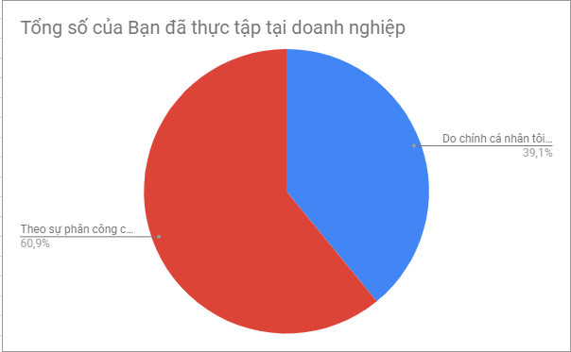

#### Hình 1.1. Thống kê tỉ lệ sinh viên đăng ký thực tập DN khoa CNTT Trường ĐHCNGTVT.

Thực trạng đó một phần là do ý thức cá nhân của mỗi sinh viên phần lại do nhà trường chưa có quy trình, hệ thống website cụ thể để sinh viên nắm được, theo dõi và chủ động nộp hồ sơ tới các doanh nghiệp từ sớm. Bên cạnh đó nhà trường cũng chưa có nhiều các đối tác, doanh nghiệp ký chiến lược lâu dài, đào tạo và cung ứng nguồn nhân lực điều đó một phần dẫn đến thực trạng sinh viên thụ động trong việc tìm kiếm môi trường thực tập.

Qua tìm hiểu, khảo sát và xin ý kiến từ các thầy cô trong khoa, từ các doanh nghiệp, đồng thời cùng với sự góp ý của số đông các bạn sinh viên, em đã quyết định chọn đề tài ‘Xây dựng website đăng ký thực tập doanh nghiệp cho sinh viên khoa CNTT Trường Đại học Công nghệ Giao thông vận tải’ với mục đích duy nhất là cung cấp giải pháp, cơ hội nghề nghiệp tốt nhất đến sinh viên, doanh nghiệp và các thầy cô trong trường.

## **1.2. Các đóng góp của đồ án**

Qua thời gian tìm hiểu và xây dựng đồ án “Website đăng ký thực tập doanh nghiệp cho khoa CNTT Trường Đại học Công nghệ GTVT”, em đã có thể xây dựng thành công chương trình với nhiều chức năng như: Thêm, sửa, xóa, tìm kiếm tin tuyển dụng từ doanh nghiệp, thêm , sửa, xóa bài test và nộp hồ sơ, thực hiện làm bài test, nhà trường phân công giảng viên hướng dẫn. Ngoài ra còn có các chức năng quản lý việc làm đã ứng tuyển, thống kê số lượng sinh viên đã qua bài test, trúng tuyển và đã được nhà trường phân công. Từ đó nắm chắc được các vấn đề liên quan tới HTML, CSS, Jquery, MySQL và Javascript, được trau dồi kỹ năng khảo sát và phân tích thiết kế hệ thống theo yêu cầu thực tế.

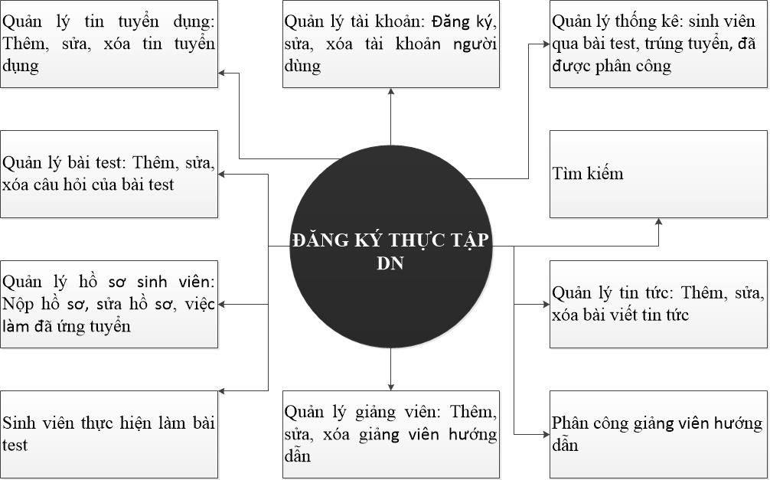

*Hình 1.2. Những đóng góp chính của đồ án.*

## **1.3. Bố cục của đồ án**

Phần còn lại của đồ án bao gồm những kiến thức nền tảng được sử dụng để xây dựng chương trình tại Chương 2. Chương 3 bao gồm thông tin khảo sát tại Trường Đại học Công nghệ Giao thông vận tải và phân tích thiết kế theo phương pháp luận hướng đối tượng. Chương 4 là cách xây dựng chương trình và trình bày về sản phẩm hoàn thiện, phần cuối là kết luận và hướng phát triển đề tài.

# **CHƯƠNG 2. KIẾN THỨC NỀN TẢNG**

Qua quá trình học trên ghế nhà trường cùng với thời gian nghiên cứu tài liệu tham khảo, em đã tóm tắt được những kiến thức nền tảng chính được sử dụng trong xây dựng chương trình và thiết kế cơ sở dữ liệu và xây dựng chương trình như sau.

## **2.1. Cơ sở lý thuyết**

Để có thể xây dựng một website thì phân tích thiết kế , cơ sở dữ liệu và ngôn ngữ lập trình là 3 phần không thể thiếu, vì vậy em đã nghiên cứu và tóm tắt những tài liệu và trọng điểm chính sau đây.

### 2.1.1. Phân tích thiết kế hướng đối tượng

*Định nghĩa*: Phân tích thiết kế hướng đối tượng là giai đọan phát triển một mô hình chính xác và súc tích của vấn đề, có thành phần là các đối tượng và khái niệm đời thực, dễ hiểu đối với người sử dụng [3].

Ưu điểm: Một trong những ưu điểm quan trọng bậc nhất của phương pháp phân tích và thiết kế hướng đối tượng là tính tái sử dụng: Có thể tạo các thành phần (đối tượng) một lần và dùng chúng nhiều lần sau đó.

### 2.1.2. Cơ sở dữ liệu

*Định nghĩa*: Cơ sở dữ liệu là một hệ thống các thông tin có cấu trúc, được lưu trữ trên các thiết bị lưu trữ nhằm thỏa mãn yêu cầu khai thác thông tin đồng thời của nhiều người sử dụng hay nhiều chương trình ứng dụng chạy cùng một lúc với những mục đích khác nhau [1].

Việc sử dụng hệ thống CSDL này sẽ khắc phục được những khuyết điểm của cách lưu trữ dưới dạng hệ thống tập tin đó là: Giảm trùng lặp thông tin ở mức thấp nhất, đảm bảo tính nhất quán và toàn vẹn dữ liệu, đảm bảo dữ liệu được truy xuất theo nhiều cách khác nhau, từ nhiều người khác nhau và nhiều ứng dụng khác nhau, tăng khả năng chia sẽ thông tin.

### 2.1.3. Ngôn ngữ thiết kế website HTML

[***Ngôn ngữ HTML***](https://www.webico.vn/ngon-ngu-html-la-gi-vai-tro-cua-html-trong-lap-trinh-web/) là một trong các loại ngôn ngữ được sử dụng trong lập trình web. HTML là ngôn ngữ lập trình web được đánh giá là đơn giản. Mọi trang web, mọi trình duyệt web đều có thể hiển thị tốt ngôn ngữ HTML. Hiện nay, phiên bản mới nhất của HTML là HTML5 với nhiều tính năng tốt và chất lượng hơn so với các phiên bản HTML cũ.

### 2.1.4. CSS

*CSS* (Cascading Style Sheets) là một ngôn ngữ dùng để định dạng cho các phần tử HTML (Ví dụ: chỉnh kích cỡ chữ, chỉnh font chữ, màu chữ, màu nền, hình nền, đường viền,....) dựa trên các cặp thuộc tính : giá trị thuộc tính [5].

### 2.1.5. JAVASCRIPT và JQUERY

*Javascript* là một ngôn ngữ lập trình kịch bản dựa vào đối tượng phát triển có sẵn hoặc tự định nghĩa ra tạo ra các trang web có tính tương tác, javascript được sử dụng rộng rãi trong các ứng dụng Website. Javascript được hỗ trợ hầu như trên tất cả các trình duyệt như Firefox, Chrome, v.v. thậm chí các trình duyệt trên thiết bị di động cũng có hỗ trợ [5].

*JQuery* là một thư viện kiểu mới của JavaScript, hệ thông lại các hàm của JavaScript để cho ngắn gọn, dễ nhớ, dễ dùng, được tạo bởi John Resig vào năm 2006. *JQuery* làm đơn giản hóa việc truyền tải HTML, xử lý sự kiện và tương tác với Ajax, tích hợp nhiều module khác nhau từ module hiệu ứng cho đến module truy vấn selector[5].

### 2.1.6. PHP

*PHP* là viết tắt của “Hypertext Preprocessor”, đây là một ngôn ngữ lập trình kịch bản hay một loại mã lệnh chủ yếu được sử dụng để phát triển các ứng dụng viết ở máy chủ (Lập trình web), mã nguồn mở . Hiện nay có rất nhiều ngôn ngữ có thể viết ở máy chủ như: C#, Java, Python và PHP chính là một trong những ngôn ngữ của nhóm này [2].

*PHP* có cú pháp đơn giản, tốc độ nhanh và nhỏ gọn, dễ học và thời gian để tiếp cận PHP ngắn hơn so với các ngôn ngữ lập trình khác nên hiện nay *PHP* có rất nhiều các CMS mã nguồn mở như: WordPress, OpenCart, NukeViet cùng với đó là các framework như: Laravel, Symfony, CodeIgniter, v.v.

### 2.1.7. UML

UML là viết tắt của “Unifiled Modeling Language” – là ngôn ngữ mô hình hóa thống nhất, dùng để đặc tả, trực quan hóa và tư liệu hóa phần mềm hướng đối tượng, có phần chính bao gồm những ký hiệu hình học, được các phương pháp hướng đối tượng sử dụng để thể hiện và miêu tả các thiết kế của một hệ thống. Nó là một ngôn ngữ để đặc tả, trực quan hoá[4].

*Diagram (Biểu đồ):* Đồ thị biểu diễn đồ họa về tập các phần tử trong mô hình và mối quan hệ của chúng. Trong phiên bản mới nhất có 13 loại biểu đồ trong đó có 9 loại biểu đồ chính được sử dụng.

* Use Case Case Diagram (Biểu đồ ca sử dụng): Mô tả sự tương tác giữa các tác nhân ngoài và hệ thống thông qua các ca sử dụng.
* Class Diagram (Biểu đồ lớp): Mô tả cấu trúc tĩnh, mô hình khái niệm bao gồm các lớp đối tượng và các mối quan hệ của chúng trong hệ thống hướng đối tượng.
* *Object Diagram (Biểu đồ đối tượng):* Là một phiên bản của biểu đồ lớp và thường cũng sử dụng các ký hiệu như biểu đồ lớp.
* Sequence diagram (Biểu đồ trình tự): Thể hiện sự tương tác của các đối tượng với nhau.
* Collaboration Diagram (Biểu đồ cộng tác): Tương tự như biểu đồ trình tự nhưng nhấn mạnh vào sự tương tác của các đối tượng trên cơ sở cộng tác với nhau bằng cách trao đổi các thông điệp để thực hiện các yêu cầu theo ngữ cảnh công việc.
* State Diagram (Biểu đồ trạng thái): Thể hiện chu kỳ hoạt động của các đối tượng, của các hệ thống con và của cả hệ thống.
* *Activity Diagram* (Biểu đồ hành động): Chỉ ra dòng hoạt động của hệ thống.
* *Component diagram* (Biểu đồ thành phần*):* Chỉ ra cấu trúc vật lý của các thành phần trong hệ thống.
* *Deployment Diagram (Biểu đồ triển khai):* Chỉ ra cách bố trí vật lý các thành phần theo kiến trúc được thiết kế của hệ thống.

## **2.2. Công cụ sử dụng**

Để có thể thiết kế được website thì công cụ đơn giản và hữu dụng nhất là PHP & MySQL, xây dựng chương trình này kiến trúc được sử dụng và phát triển là PHP framework Laravel 5 và MySQL Navicat.

### 2.2.1. Phần mềm hỗ trợ phân tích thiết kế IBM Rational Rose

*Rational Rose* là phần mềm công cụ mạnh hỗ trợ phân tích, thiết kế mô hình hệ thống phần mềm theo đối tượng. Nó giúp ta mô hình hóa hệ thống trước khi viết mã chương trình được sử dụng rộng rãi bởi các công ty trong nước và liên doanh với nước ngoài.

*Rational Rose* là bức tranh của hệ thống từ những phối cảnh khác nhau, nó bao gồm tất cả các mô hình UML, Actor, Use Case Case, Object,…trong hệ thống. Người lập trình có thể dùng mô hình như một bản thiết kế cho công việc xây dựng hệ thống.

### 2.2.2. Framework Laravel

*Laravel* là một PHP framework mã nguồn mở và miễn phí, được phát triển bởi Taylor Otwell và nhắm vào mục tiêu hỗ trợ phát triển các ứng dụng web theo kiếm trúc model-view-controller (MVC). Những tính năng nổi bật của Laravel bao gồm: Cú pháp dễ hiểu – rõ ràng, nhiều tiện ích khác nhau hỗ trợ việc triển khai vào bảo trì ứng dụng [6].

### 2.2.3. Mô hình MVC

*MVC là viết tắt của “Model View Controller”* là một kiến trúc phần mềm, được tạo ra với mục đích quản lý và xây dựng dự án phần mềm có hệ thống hơn. Mô hình MVC được dùng khá rộng rãi và đặc biệt là trong các ngôn ngữ lập trình Web [2].

*Mô hình MVC được chia làm 3 thành phần:*

* *Model****:*** Đây là thành phần chứa tất cả các nghiệp vụ Logic, phương thức xử lý, truy xuất Database, đối tượng mô tả dữ liệu như các Class, hàm xử lý v.v.
* *View****:*** Đảm nhận việc hiển thị thông tin, tương tác với người dùng, nơi chứa tất cả các đối tượng GUI như Textbox, Images v.v. Hiểu một cách đơn giản, nó là tập hợp các form hoặc các file HTML.
* *Controller****:*** Giữ nhiệm vụ tiếp nhận điều hướng các yêu cầu từ người dùng và gọi đúng những phương thức xử lý chúng.

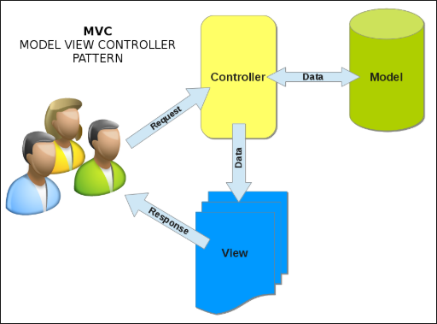

#### Hình 2.. Mô hình MVC.

### 2.2.4. MySQL

***2.2.4.1. Khái niệm và đặc điểm MySQL***

*MySQL* là [hệ quản trị cơ sở dữ liệu](https://vi.wikipedia.org/wiki/H%E1%BB%87_qu%E1%BA%A3n_tr%E1%BB%8B_c%C6%A1_s%E1%BB%9F_d%E1%BB%AF_li%E1%BB%87u) [tự do nguồn mở](https://vi.wikipedia.org/wiki/Ph%E1%BA%A7n_m%E1%BB%81m_ngu%E1%BB%93n_m%E1%BB%9F) phổ biến nhất thế giới và được các nhà phát triển rất ưa chuộng trong quá trình phát triển ứng dụng. Vì MySQL là cơ sở dữ liệu tốc độ cao, ổn định và dễ sử dụng, có tính khả chuyển, hoạt động trên nhiều hệ điều hành cung cấp một hệ thống lớn các hàm tiện ích rất mạnh. Với tốc độ và tính bảo mật cao, MySQL rất thích hợp cho các ứng dụng có truy cập CSDL trên internet [2].

***2.2.4.2. Navicat***

*Navicat* là một công cụ quản lý cơ sở dữ liệu được sử dụng rộng rãi bởi các nhà phát triển phần mềm bên cạnh  đó còn giúp những người mới sử dụng dễ dàng thao tác với cơ sở dữ liệu. Với giao diện thân thiện, dung lượng nhẹ navicat cho phép bạn nhanh chóng tạo, sắp xếp, truy cập và chia sẻ thông tin an toàn và tiện lợi.

*Navicat* hỗ trợ đa kết nối như MySQL, PostgreSQL, Oracle, SQLite, SQL Server. Navicat hỗ trợ kết nối cục bộ hay từ xa. Các tính năng của Navicat như:

Đồng bộ hóa: Đồng bộ hóa dữ liệu, hỗ trợ sao lưu backup và khôi phục dữ liệu, tính năng báo cáo với Report Viewer, quản trị server, tính năng Report Builder ảo giúp lập báo cáo, chuyển dữ liệu giữa các cơ sở dữ liệu cụ bộ hay từ xa của MySQL, quản trị người dùng ảo.Đa kết nối với các máy chủ dữ liệu: Navicat hỗ trợ đa kết nối với các máy chủ MySQL server, MSSQL, SQLite, PostgreSQL, Oracle.

# **CHƯƠNG 3. PHÂN TÍCH VÀ THIẾT KẾ HỆ THỐNG**

Trong chương này em đã khảo sát hệ thống để từ đó biết được quy trình đăng ký thực tập của khoa CNTT Trường Đại học CNGTVT xây dựng và phát triển các chức năng cần có, vẽ được biểu đồ usecase tổng quát, phân rã, các bản đặc tả yêu cầu chi tiết, biểu đồ hoạt động, trình tự, trạng thái và biểu đồ lớp.

## **3.1. Khảo sát hệ thống**

Để tìm hiểu và khảo sát cụ thể cho website, em đã trực tiếp đi khảo sát tại khoa công nghệ thông tin Trường Đại học Công nghệ GTVT tại 54 Phố Triều Khúc – Thanh Xuân – Hà Nội, với những bạn sinh viên không sắp xếp cuộc gặp gỡ và trao đổi được nên em có chuẩn bị biểu mẫu bảng hỏi thông qua google sheet.

### 3.1.1. Các thông tin cơ bản về khoa CNTT Trường Đại học Công nghệ GTVT

**Địa chỉ:** Phòng 403 - Nhà H1 - Trường Đại học Công nghệ GTVT, số 54 Triều Khúc - Thanh Xuân - Hà Nội.  
**Điện thoại:** 043.552.4990  
**Website:** <http://utt.edu.vn/cntt>  
**Email:** [khoacntt@utt.edu.vn](mailto:khoacntt@utt.edu.vn)

**Lịch sử:**Khoa Công nghệ thông tin được Hiệu trưởng trường Đại học Công nghệ GTVT ra quyết định thành lập số 1457/QĐ-ĐHCNGTVT ngày 23/8/2011

Tổ chức nhân sự:

* Trưởng khoa: ThS. Trần Hà Thanh
* Trưởng bộ môn: TS. Lê Chí Luận

**Đơn vị trực thuộc:**

* Tổ văn phòng khoa
* Bộ môn Công nghệ mạng
* Bộ môn Hệ thống thông tin
* Bộ môn CNKT Điện – Điện tử

Tổng số CB-GV-CNV: 40. (Trong đó: Tiến sĩ: 04; ThS-NCS: 23; ĐH: 13)

Tống số sinh viên toàn khoa: Gần 2000 sinh viên.

### 3.1.2. Khảo sát hiện trạng thực tế của Trường Đại học CNGTVT

**3.1.2.1. Thực trạng hiện nay**

Việc chuẩn bị thực tập doanh nghiệp cho sinh viên năm ba và năm cuối hiện nay của Trường Đại học Công nghệ Giao thông vận tải đang là vấn đề cần quan tâm. Số sinh viên hiện nay của trường ta chiếm tới 39,1% trong việc thụ động tìm kiếm cơ hội và môi trường thực tập doanh nghiệp – theo số liệu thống kê năm 2018. Mặt khác, nhà trường chưa có các giải pháp toàn diện để khắc phục được nhược điểm đó, mọi thủ tục quy trình đều được làm bằng tay và thủ công điều đó dẫn đến việc tốn nhiều thời gian và công sức của nhà trường.

**3.1.2.2. Phương pháp phỏng vấn**

* Ngày phỏng vấn: 12/04/2018.
* Địa điểm phỏng vấn: Phòng 403 - Nhà H1 - Trường Đại học Công nghệ GTVT, số 54 Triều Khúc - Thanh Xuân - Hà Nội.
* Người phỏng vấn: Trần Thị Hương.
* Người trả lời: Trưởng bộ môn TS. Lê Chí Luận và sinh viên K65.
* Phương pháp phỏng vấn: Phỏng vấn bằng cách trực tiếp và bằng google biểu mẫu.

Form biểu mẫu khảo sát đối với sinh viên:

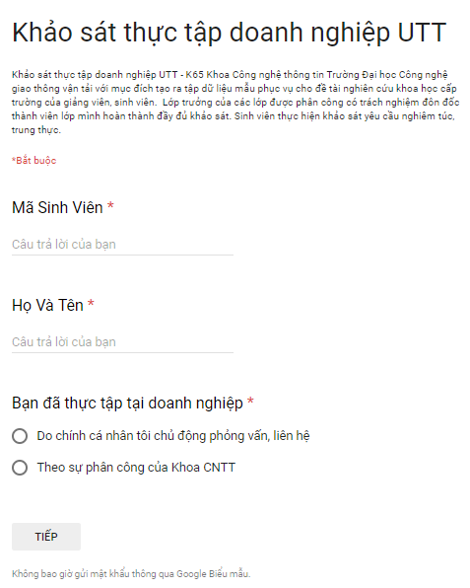

#### Hình 3.. Biểu mẫu khảo sát thực tập doanh nghiệp cho sinh viên.

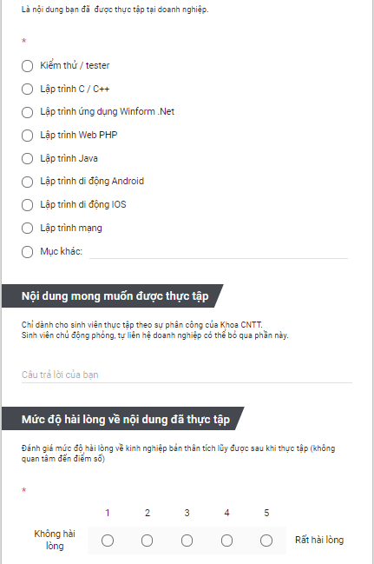

#### Hình 3.. Biểu mẫu đánh giá khảo sát thực tập doanh nghiệp cho sinh viên.

Sau khi khảo sát sinh viên K65 thông qua google biểu mẫu có thu được 88 phản hồi với 60,9% sinh viên theo sự phân công của khoa và 39,1% sinh viên tự chủ động trong việc liên hệ với doanh nghiệp.

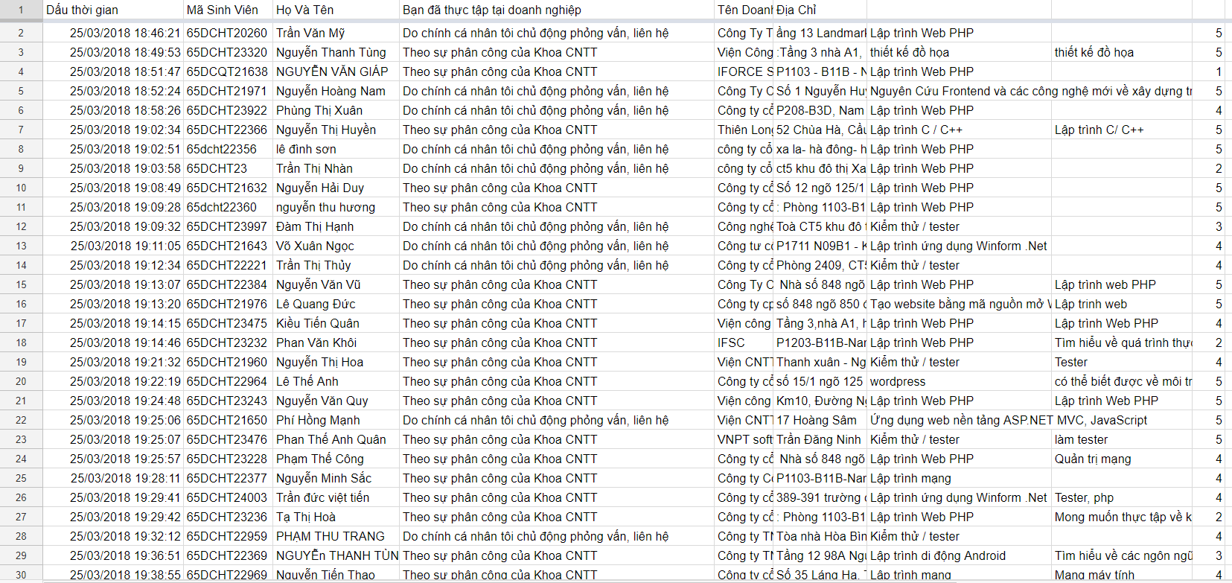

#### Hình 3.. Danh sách khảo sát sinh viên đăng ký thực tập DN khoa CNTT.



#### Hình 3.. Kết quả khảo sát thực tập doanh nghiệp của sinh viên.

Qua đó thống kê được tỉ lệ phần trăm sinh viên hài lòng và không hài lòng.

##### Bảng 3.. Thống kê tỉ lệ phần trăm lựa chọn của sinh viên.

|  |  |  |  |
| --- | --- | --- | --- |
| **Mức độ** | **Lựa chọn** | |  |
|  | Theo sự phân công của khoa | Chủ động liên hệ với doanh nghiệp | |
| Hài lòng | 5% sinh viên hài lòng | 98% sinh viên hài lòng | |
| Không hài lòng | 95% sinh viên không hài lòng | 2% sinh viên không hài lòng | |

Qua cuộc phỏng vấn với TS. Lê Chí Luận có trả lời cho những câu hỏi và được thống kê lại qua biểu mẫu sau:

##### Bảng 3.. Câu hỏi và câu trả lời khảo sát.

|  |  |  |
| --- | --- | --- |
| **STT** | **Câu hỏi khảo sát** | **Trả lời** |
| 1 | Sinh viên đăng ký và tham gia thực tập doanh nghiệp đợt 1 của K65 vừa qua có đông không và chiếm khoảng bao nhiêu phần trăm ạ? | Chiếm khoảng 1/3 tổng số sinh viên của khóa. |
| 2 | Trong số đó có bao nhiêu phần trăm tỉ lệ sinh viên chủ động trong việc liên hệ với nhà tuyển dụng ạ? | Chỉ chiếm khoảng gần 40% thôi và số sinh viên đó có thực tập đúng với năng lực chuyên môn hay không hay chỉ mang dấu của công ty người quen về thì thầy không biết? |
| 3 | Việc khoa phải phân công sắp xếp cho sinh viên có gặp khó khăn gì không ạ ? | Có chứ ? khoa phải tìm những đối tác có nhu cầu và đào tào các chuyên môn mà sinh viên trường mình được học? |
| 4 | Nhà trường ta có nhiều các đối tác doanh nghiệp không ạ? | Hiện tại có vài doanh nghiệp như FPT Software. |
| 5 | Nhà trường có hài lòng về thái độ cũng như tính chủ động của sinh viên hiện nay không ạ ? | Không hài lòng. |
| 6 | Chất lượng sinh viên của nhà trường được doanh nghiệp phản hồi như thế nào ạ ? | Có hài lòng có không hài lòng. |
| 7 | Vậy quy trình để có thể đăng ký thực tập với nhà trường hiện nay như thế nào ạ? | Thường thì sẽ có thông báo từ trước, để sinh viên chủ động trong việc liên hệ với doanh nghiệp. Sau đó nhà trường mới lên kế hoạch cho sinh viên đăng ký sinh viên nào có mong muốn hay nguyện vọng nhờ khoa giới thiệu cho thì khoa sẽ phân công cho thực tập tại các doanh nghiệp có nhu cầu làm đối tác với nhà trường. |
| 8 | Nhà trường có muốn xây dựng một website giúp quá trình đăng ký thực tập doanh nghiệp nhanh hơn, hiệu quả hơn, tiết kiệm hơn không ạ ? | Có chứ. |
| 9 | Nếu có. Nhà trường có thay đổi hay giải pháp gì giúp website được hoàn thiện hơn không ạ ? | Giải pháp tốt nhất là cho sinh viên với doanh nghiệp tương tác với nhau? |

Kết quả thu thập ý kiến cho thấy phần lớn sinh viên thụ động trong việc liên hệ, phỏng vấn mà phải nhờ đến sự sắp xếp, phân công của khoa đều không hài lòng. Mặt khác nhà trường cũng mong muốn có giải pháp khắc phục được nhược điểm trên. Trên thực tế, cần xây dựng hệ thống quản lý tất cả các doanh nghiệp, tin tuyển dụng được đăng công khai trên trang chủ của doanh nghiệp và các tin tuyển dụng của doanh nghiệp sẽ được tự động hiển thị lên website cần xây dựng mà không cần vào hệ thống của mình và đăng bài viết, theo đó sinh viên có thể nhìn thấy và thực hiện tương tác với doanh nghiệp. Nhưng do thời gian, phạm vi còn giới hạn, và để thực hiện được điều đó cần có vốn đầu tư cũng như chi phí cao chính vì thế trong phạm vi này em chỉ có thể xây dựng được một website giúp doanh nghiệp có thể dễ dàng cập nhật tin tức tuyển dụng, đồng thời sinh viên có thể theo dõi và nộp hồ sơ ngay khi phù hợp.

### 3.1.3. Quy trình đăng ký thực tập doanh nghiệp của khoa CNTT hiện nay

Thời gian và điều kiện đạt tiêu chuẩn hoàn thành đồ án thực tập doanh nghiệp là 180 giờ. Điều kiện để sinh viên có thể đăng ký thực tập doanh nghiệp được chia thành 2 đợt:

+ Đợt 1: sinh viên hoàn thành học kỳ 6 của năm 3

+ Đợt 2: sinh viên hoàn thành học kỳ 7 của năm 4

+ Sinh viên từ năm 2 hay năm 3 có thể làm đơn với nhà trường về việc đi thực tập doanh nghiệp sớm.

Quy trình đăng ký thực tập doanh nghiệp với nhà trường như sau:

**Bước 1:** Đăng ký thực tập doanh nghiệp với nhà trường

Đợt 1: Sinh viên hoàn thành học kỳ năm 3 sẽ chủ động đăng ký với nhà trường khi nhà trường có quyết định tổ chức cho sinh viên đi thực tập doanh nghiệp sớm vào kỳ nghỉ hè.

Đợt 2: Sinh viên hoàn thành học kỳ 7 của năm 4, với những sinh viên chưa đăng ký thực tập từ đợt 1 hoặc lần bảo vệ đó có kết quả không đạt hay muốn cải thiện kết quả thực tập thì sẽ được nhà trường lên kế hoạch bổ sung để tham gia thực tập DN vào trước hoặc sau tết.

Có 2 hình thức kết nối với doanh nghiệp đó là : Thứ nhất, sinh viên tự chủ động tìm kiếm doanh nghiệp và thông báo với nhà trường. Thứ hai, sinh viên sẽ đăng ký với nhà trường đề nghị nhà trường phân công, và sắp xếp gặp gỡ các doanh nghiệp là đối tác với nhà trường.

**Bước 2:** Phân công giảng viên hướng dẫn

Sau khi đã có danh sách thống kê sinh viên tham gia thực tập DN, nhà trường sẽ phân công giảng viên hướng dẫn cho từng sinh viên để giúp sinh viên trong quá trình hoàn thiện báo cáo tuần, nhật ký thực tập và quyển báo cáo nội dung kết thúc kỳ thực tập tại doanh nghiệp.

**Bước 3:** Kết nối với doanh nghiệp

Với những sinh viên chủ động trong việc tìm kiếm môi trường thực tập thì phải thông báo với nhà trường bằng cách xin dấu xác nhận là đang làm việc và học tập tại công ty để chứng minh, thời gian bắt đầu và kết thúc thực tập sinh viên tự chủ động chỉ cần đảm bảo thời gian thực tập lớn hơn hoặc bằng 180 giờ tính đến ngày hết hạn thực tập của nhà trường.

Với những sinh viên được nhà trường phân công, sắp xếp sẽ được giảng viên hướng dẫn và phụ trách sắp xếp cuộc hẹn đến doanh nghiệp tham quan và học hỏi. Thời gian sẽ do doanh nghiệp bắt đầu và kết thúc khi hết thời gian thực tập.

## **3.2. Yêu cầu cho hệ thống**

Phân tích làm rõ quy trình nghiệp vụ của ứng dụng website đăng ký thực tập doanh nghiệp cho sinh viên UTT bao gồm các chức năng :

* Quản lý tài khoản
* Đăng nhập
* Đăng xuất
* Đổi mật khẩu
* Đăng ký tài khoản
* Sửa tài khoản
* Xóa tài khoản
* Quản lý tin tuyển dụng.
* Thêm tin tuyển dụng
* Sửa tin tuyển dụng
* Xóa tin tuyển dụng
* Doanh nghiệp cho ý kiến nhận xét
* Quản lý bài test
* Thêm bài test
* Sửa bài test
* Xóa bài test
* Quản lý hồ sơ sinh viên
* Nộp CV bằng cách đính kèm file pdf
* Sửa SV bằng cách đính kèm file pdf
* Nộp CV bằng cách điền vào form mẫu
* Sửa CV bằng cách điền vào form mẫu
* Quản lý việc làm đã ứng tuyển
* Thực hiện làm bài test
* Phân công giảng viên hướng dẫn
* Tìm kiếm
* Quản lý thống kê
* Thống kê số lượng sinh viên đã qua bài test
* Thống kê số lượng sinh viên trúng tuyển
* Thống kê số lượng sinh viên đã được phân công giảng viên.
* Quản lý giảng viên
* Thêm giảng viên
* Sửa giảng viên
* Xóa giảng viên
* Quản lý tin tức
* Thêm tin tức
* Sửa tin tức
* Xóa tin tức

## **3.3. Mô tả bài toán**

Website đăng ký thực tập doanh nghiệp cho sinh viên khoa CNTT Trường Đại học Công nghệ GTVT, với mục tiêu hỗ trợ sinh viên trong việc nộp hồ sơ thực tập đến các doanh nghiệp, tiết kiệm thời gian đối với doanh nghiệp và nhà trường một cách nhanh chóng và chính xác. Hệ thống được mô tả như sau: Người dùng bao gồm sinh viên có nhu cầu tìm kiếm việc làm thực tập và doanh nghiệp có nhu cầu đăng tin tuyển dụng có thể truy cập vào website, sau đó *đăng ký* một tài khoản tại website ứng với từng vai trò, dùng tài khoản vừa tạo mới đó *đăng nhập* vào hệ thống để thực hiện chức năng của mình. Trước tiên, để sinh viên có thể nhìn thấy tin tuyển dụng từ doanh nghiệp hiển thị trên trang chủthì doanh nghiệp đó phải vào hệ thống để *thêm mới tin tuyển dụng*, khi thêm mới hệ thống sẽ hỏi có tạo câu hỏi để sinh viên làm bài kiểm tra hay không. Nếu doanh nghiệp chọn có hệ thống sẽ có mục *thêm mới bài test* cho doanh nghiệp nhập, trường hợp câu hỏi hoặc tin tuyển dụng đó cần được thay đổi, cập nhật hoặc không cần thiết nữa doanh nghiệp có thể trực tiếp sửa hoặc xóa câu hỏi và tin tuyển dụng đó.

Sinh viên khi tìm thấy tin tuyển dụng phù hợp với chuyên môn, khả năng của bản thân thì thực hiện nộp hồ sơ bằng cách Xem chi tiết bài đăng đó, hệ thống sẽ dẫn đến màn hình thông tin chi tiết của tin tuyển dụng đó, lúc này sinh viên bấm nút *Nộp hồ sơ.* Màn hình yêu cầu nhập đầy đủ các thông tin chung và bắt buộc bao gồm họ tên, email và mã sinh viên cùng với option chọn muốn *Nộp hồ sơ bằng cách đính kèm file pdf* hay *Nộp hồ sơ bằng cách điền vào form mẫu*, nếu chọn nộp hồ sơ bằng đính kèm file sẽ xuất hiện một mẫu hồ sơ do nhà trường tạo ra yêu cầu sinh viên tải về điền vào và thực hiện upload file đó lên bằng bản pdf, nếu sinh viên chọn nộp hồ sơ bằng cách điền vào form mẫu màn hình hiển thị các thông tin chi tiết bắt buộc sinh viên phải điền vào như: hình thức mong muốn làm việc là partime hay fulltime, chuyên môn, kỹ năng, giải thưởng hay trình độ học vấn. v.v. Khi hồ sơ đã được nộp thành công đối với những tin tuyển dụng không có bài test hệ thống sẽ thông báo nộp hồ sơ thành công, với những tin tuyển dụng có bài test sẽ được chuyển hướng đến luôn màn hình *làm bài kiếm tra*. Số câu hỏi của doanh nghiệp là không cố định, một câu hỏi có 4 đáp án với 1 đáp án đúng và 3 đáp án sai, bằng hoặc trên 60% số câu đúng trên tổng số câu thì được coi là qua bài test, sinh viện thực hiện chọn phương án xong thì bấm nút Nộp bài. Sinh viên qua bài test và không qua bài test thì đềuđược thông báo số câu đúng trên tổng số câu, sau đó có thể về trang chủ và thực hiện nộp hồ sơ với tin tuyển dụng khác, ví dụ một đề tài yêu cầu số lượng là 10 sinh viên thì cho phép nộp 15 hồ sơ. Sinh viên có thể *sửa đổi nội dung hồ sơ sinh viên* trong trường hợp tất cả các doanh nghiệp mà nó đã nộp hồ sơ chưa thực hiện nhận xét và đánh giá. Ngược lại, khi đã có một doanh nghiệp nào đó đã nhận xét và đánh giá thì sinh viên đó không thể sửa đổi hồ sơ nữa.

Đối với những sinh viên qua bài kiểm tra, doanh nghiệp sẽ *thống kê* và nhìn thấy được, lúc này doanh nghiệp sẽ trực tiếp liên hệ qua mail hoặc số điện thoại có trong hồ sơ để gặp gỡ, trao đổi cũng như phỏng vấn. Sau buổi phỏng vấn đó, doanh nghiệp sẽ có *ý kiến nhận xét* về sinh viên đó và quyết định chọn trạng thái đạt hoặc không đạt. Sinh viên nào được doanh nghiệp chọn đạt thì sinh viên đó không được phép nộp hồ sơ cho các tin tuyển dụng khác nữa. Nhà trường sẽ có nhiệm vụ *thêm mới các giảng viên hướng dẫn,* trường hợp giảng viên đó cần sửa đổi nội dung thông tin hoặc giảng viên đó không có nhiệm vụ thì nhà trường có thể *sửa đổi hoặc xóa đi giảng viên*, sau khi doanh nghiệp nhận xét và đánh giá, nhà trường sẽ nhìn thấy tất cả các sinh viên đã trúng tuyển lúc này thực hiện *phân công giảng viên*, giảng viên hướng dẫn sẽ không được phân công vượt quá số lượng cho phép đã nhập, danh sách sinh viên đã được phân công sẽ được *thống kê* riêng cho nhà trường quản lý. Về mặt trang chủ, có hiển thị các bài viết tin tức mang tính chất giải trí, thư giãn có nội dung về chuyên ngành, giáo dục sẽ được *thêm sửa xóa tin tức* bởi nhà trường. Tất cả các đối tượng đều có thể truy cập vào trang chủ của website để thực hiện *tìm kiếm* thông qua chuyên môn, lĩnh vực.

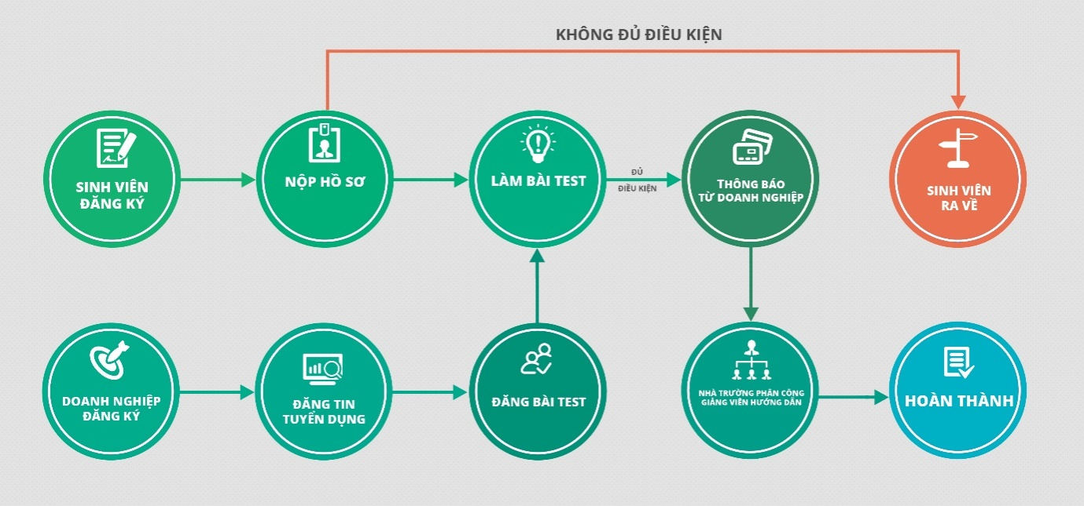

#### Hình 3.. Quy trình đăng ký thực tập doanh nghiệp.

## **3.4. Phân tích thiết kế**

### 3.4.1. Xác định các tác nhân (Actor) và chức năng (Usecase)

Bảng 3.3. Xác định Actor và Usecase.

|  |  |  |  |
| --- | --- | --- | --- |
| **STT** | **Tác nhân** | **Mô tả tác nhân** | **Chức năng** |
| 1 | SV, DN, QTHT | Sinh viên, Doanh nghiệp, Quản trị hệ thống | Đăng nhập/ đăng xuất  Tìm kiếm  Quản lý tài khoản   * Đổi mật khẩu * Đăng ký tài khoản |
| 2 | SV | Sinh viên | Quản lý tài khoản   * Sửa tài khoản   Thực hiện làm bài test  Quản lý hồ sơ sinh viên   * Nộp CV bằng cách đính kèm file pdf * Sửa SV bằng cách đính kèm file pdf * Nộp CV bằng cách điền vào form mẫu * Sửa CV bằng cách điền vào form mẫu * Việc làm đã ứng tuyển |
| 3 | DN | Doanh nghiệp | Quản lý tài khoản   * Sửa tài khoản   Quản lý thống kê   * Thống kê số lượng sinh viên đã qua bài test * Thống kê số lượng sinh viên trúng tuyển   Quản lý tin tuyển dụng   * Thêm tin tuyển dụng * Sửa tin tuyển dụng * Xóa tin tuyển dụng * Doanh nghiệp cho ý kiến nhận xét   Quản lý bài test |
|  |  |  | * Thêm bài test * Sửa bài test * Xóa bài test |
| 4 | QTHT | Quản trị hệ thống | Quản lý tài khoản   * Xóa tài khoản   Quản lý tin tuyển dụng   * Xóa tin tuyển dụng   Phân công GVHD  Quản lý thống kê   * Thống kê sinh viên trúng tuyển * Thống kê sinh viên đã được phân công giảng viên.   Quản lý giảng viên   * Thêm giảng viên * Sửa giảng viên * Xóa giảng viên   Quản lý tin tức   * Thêm tin tức * Sửa tin tức * Xóa tin tức |

### 

### 3.4.2. Biểu đồ ca sử dụng (Usecase Diagram)

***3.4.2.1. Usecase tổng quát***

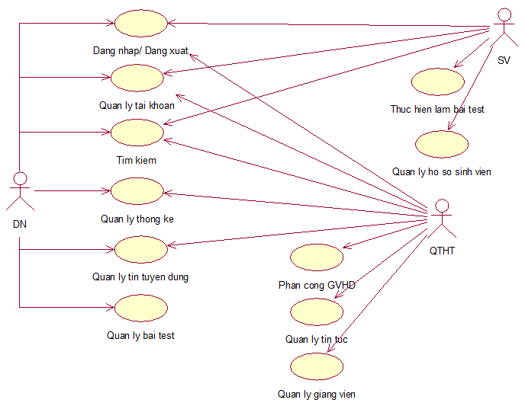

#### Hình 3.. Usecase tổng quát.

***3.4.2.2. Usecase dành cho tác nhân “SV”***

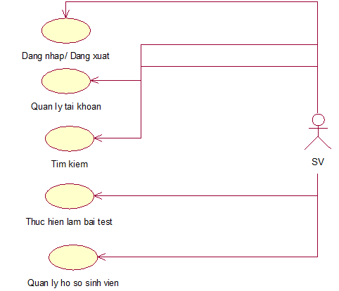

#### Hình 3.. Usecase tác nhân sinh viên.

***3.4.2.3. Usecase dành cho tác nhân “DN”***

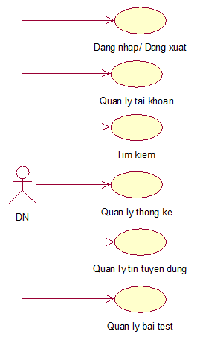

#### Hình 3.. Usecase tác nhân doanh nghiệp.

***3.4.2.4. Usecase dành cho tác nhân “QTHT”***

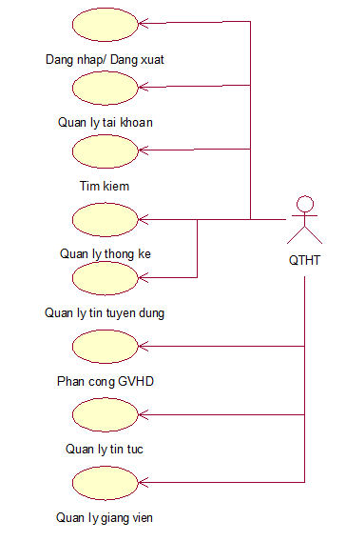

#### Hình 3.. Usecase tác nhân quản trị hệ thống.

***3.4.2.5. Biểu đồ chi tiết Usecase “Quản lý tin tuyển dụng”***

Biểu đồ chi tiết usecase Quản lý tin tuyển dụng của DN

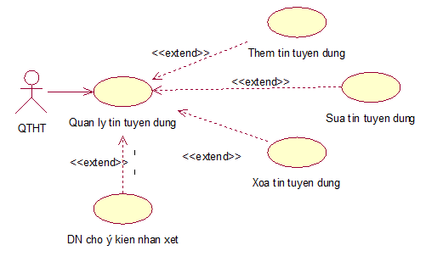

#### Hình 3.. Biểu đồ chi tiết usecase quản lý tin tuyển dụng của DN.

Biểu đồ chi tiết usecase Quản lý tin tuyển dụng của QTHT

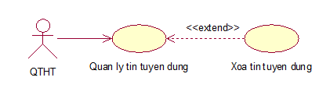

#### Hình 3.. Biểu đồ chi tiết usecase quản lý tin tuyển dụng QTHT.

***3.4.2.6. Biểu đồ chi tiết Usecase “Quản lý tin bài test”***

Biểu đồ chi tiết usecase Quản lý bài test của DN

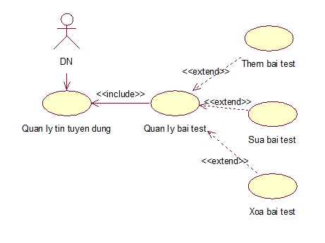

#### Hình 3.. Biểu đồ chi tiết usecase quản lý bài kiểm tra của DN.

***3.4.2.7. Biểu đồ chi tiết Usecase “Quản lý tài khoản”***

Biểu đồ chi tiết usecase Quản lý tài khoản của SV, DN

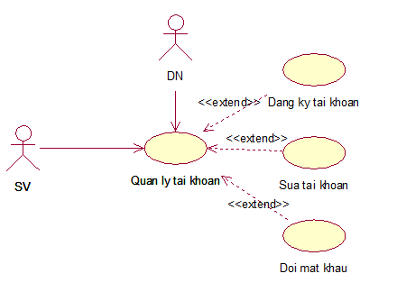

#### Hình 3.. Biểu đồ chi tiết usecase quản lý tài khoản của SV, DN.

Biểu đồ chi tiết usecase Quản lý tài khoản của QTHT

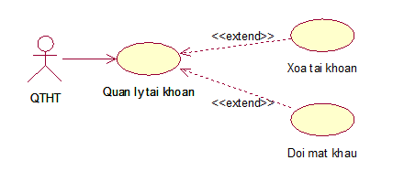

#### Hình 3.. Biểu đồ chi tiết usecase quản lý tài khoản của QTHT.

***3.4.2.8. Biểu đồ chi tiết Usecase “Quản lý hồ sơ sinh viên”***

Biểu đồ chi tiết usecase Quản lý hồ sơ sinh viên của SV

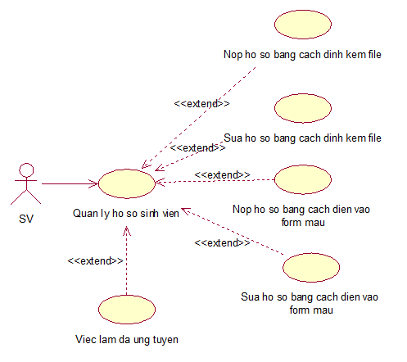

#### Hình 3.. Biểu đồ chi tiết usecase quản lý hồ sơ sinh viên của SV.

***3.4.2.9. Biểu đồ chi tiết Usecase “Quản lý giảng viên”***

Biểu đồ chi tiết usecase Quản lý giảng viên của QTHT

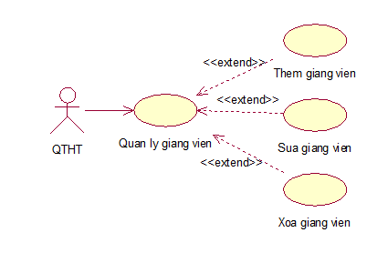

#### Hình 3.. Biểu đồ chi tiết usecase quản lý GVHD.

***3.4.2.10. Biểu đồ chi tiết Usecase “Quản lý tin tức”***

Biểu đồ chi tiết usecase Quản lý tin tức của QTHT

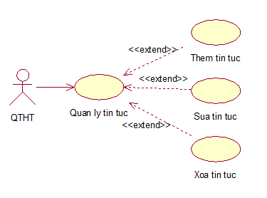

#### Hình 3.. Biểu đồ chi tiết usecase quản lý tin tức.

***3.4.2.11. Biểu đồ chi tiết Usecase “Quản lý thống kê”***

Biểu đồ chi tiết usecase Quản lý thống kê của DN

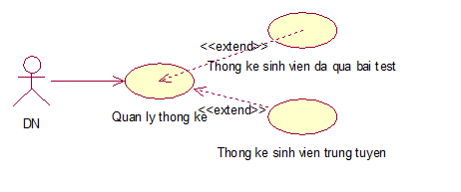

#### Hình 3.. Biểu đồ chi tiết usecase thống kê của DN.

Biểu đồ chi tiết usecase Quản lý thống kê của QTHT

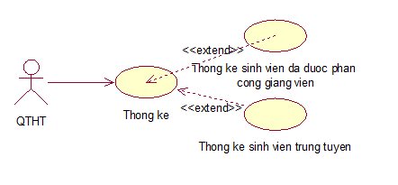

#### Hình 3.. Biểu đồ chi tiết usecase thống kê của QTHT.

### 3.4.3. Đặc tả từng ca sử dụng và các loại biểu đồ (Usecase specification)

***3.4.3.1.*** ***Usecase Đăng nhập***

##### Bảng 3.. Đặc tả usecase Đăng nhập.

|  |  |
| --- | --- |
| Tên Usecase | Dang nhap |
| Tác nhân | DN, SV, QTHT |
| Mục đích | Cho phép người dùng truy cập vào hệ thống Website. |
| Điều kiện tiên quyết | Người dùng đã có tài khoản. |
| Mô tả chung | Doanh nghiệp, Sinh viên hoặc Quản trị hệ thống muốn thực hiện công việc hay chức năng của mình thì phải đăng nhập vào hệ thống.  Tất cả các trường trong màn hình bao gồm Email, password đều là trường bắt buộc. Nếu bỏ trống, hệ thống có thông báo ‘[field] không được để trống’. |
| Luồng sự kiện | 1. Tại trang chủ chọn chức năng đăng nhập  2. Hiển thị form đăng nhập  3. Nhập thông tin đăng nhập (email, password)  4. Gửi thông tin đăng nhập tới hệ thống  5. Kiểm tra thông tin đăng nhập, nếu đúng thì cho phép truy cập hệ thống, sai thì thông báo lỗi và yêu cầu nhập lại. |
| Ngoại lệ | 1. Hệ thống thông báo thông tin nhập chưa đầy đủ  2. Hệ thống thông báo thông tin nhập bị sai.  3. Hệ thống thông báo đăng nhập thất bại. |
| Các yêu cầu đặc biệt | Nếu người dùng đã đăng nhập thành công những lần vào hệ thống tiếp theo, người dùng không phải đăng nhập lại mà tự động lưu cookie.  Ngược lại, người dùng chưa đăng nhập hoặc đăng xuất thì:  Những lần đăng nhập tiếp theo phải đăng nhập lại. |

***- Biểu đồ hoạt động***

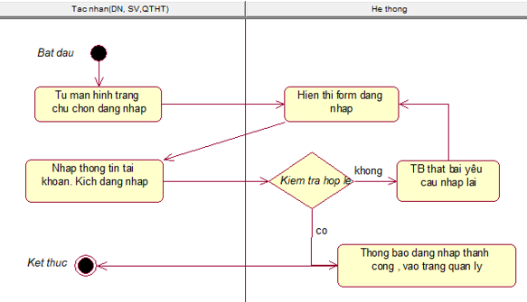

#### Hình 3.. Biểu đồ hoạt động Đăng nhập

***- Biểu đồ trình tự***

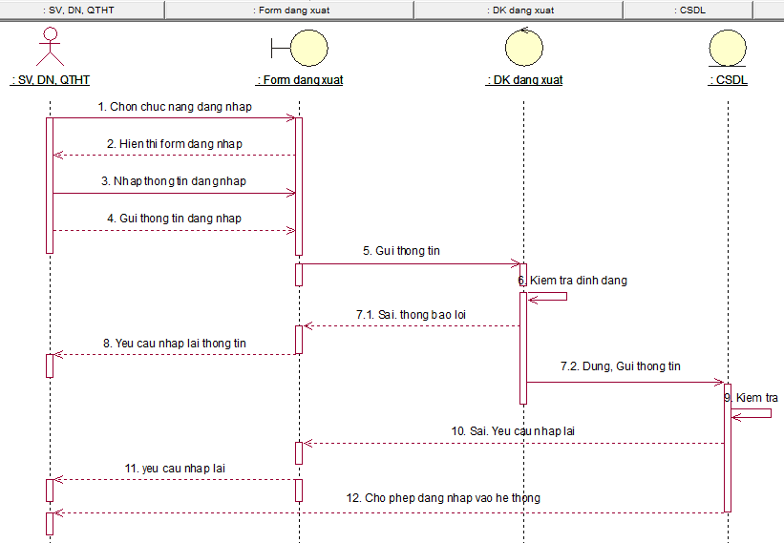

#### Hình 3.. Biểu đồ tuần tự Đăng nhập.

***3.4.3.3.*** ***Usecase Đăng ký tài khoản***

##### Bảng 3.. Đặc tả usecase Đăng ký tài khoản.

|  |  |
| --- | --- |
| Tên Usecase | Dang ky tai khoan |
| Tác nhân | DN, SV |
| Mục đích | Đăng xuất và có thể đăng nhập vào bằng một tài khoản khác |
| Điều kiện tiên quyết | Chức năng này dùng cho Doanh nghiệp, Sinh viên, Quản trị hệ thống có thể đăng ký và tạo mới tài khoản để sử dụng hệ thống. |
| Mô tả chung | Người dùng muốn sử dụng hệ thống phải có một tài khoản hợp lệ và phải điền đầy đủ các thông tin yêu cầu.  Tất cả các trường đều là trường bắt buộc nhập. Nếu bỏ trống hệ thống thông báo ‘[field] không được để trống’. |
| Luồng sự kiện | 1. Tại trang chủ chọn chức năng đăng ký  2. Hiển thị form đăng ký tài khoản  3. Nhập thông tin yêu cầu  Đối với sinh viên: Chọn -- Sinh viên --  Đối với doanh nghiệp: Chọn -- Doanh nghiệp --  4. Gửi thông tin đăng nhập tới hệ thống  5. Kiểm tra thông tin, nếu hợp lệ thì cho phép truy cập hệ thống và cập nhật vào CSDL. |
| Ngoại lệ | 1. Hệ thống thông báo lỗi.  2. Hệ thống thông báo bắt buộc phải nhập |

***- Biểu đồ hoạt động***

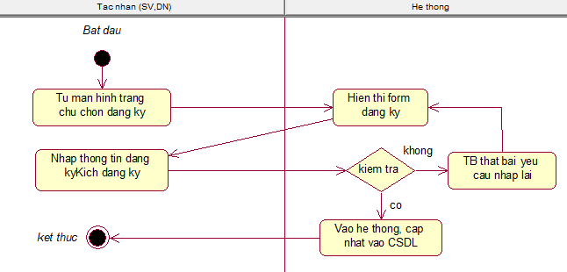*Hình 3.23. Biểu đồ hoạt động Đăng ký tài khoản.*

***- Biểu đồ trình tự***

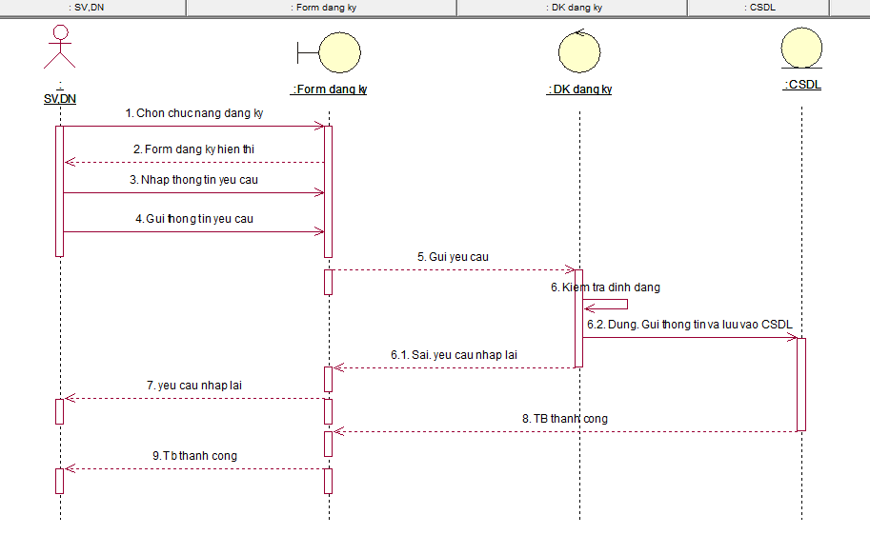

#### Hình 3.. Biểu đồ tuần tự Đăng ký tài khoản.

***3.4.3.4. Usecase Sửa tài khoản***

##### Bảng 3.. Đặc tả usecase Sửa tài khoản.

|  |  |
| --- | --- |
| Tên Usecase | Sua tai khoan |
| Tác nhân | DN, SV |
| Mục đích | Chức năng này dùng cho Doanh nghiệp, Sinh viên, có thể sửa đổi thông tin tài khoản của mình. |
| Điều kiện tiên quyết | Người dùng đã có tài khoản và đăng nhập vào hệ thống |
| Mô tả chung | Trường hợp thông tin tài khoản bị sai hoặc người dùng muốn thay đổi , thì chức năng sửa tài khoản xử lý được yêu cầu đó.  Màn hình sửa tài khoản các thông tin giống như tạo mới tài khoản đều là bắt buộc và không được để trống. |
| Luồng sự kiện chính của SV | 1. Tại trang chủ chọn chức năng đăng nhập  2. Hiển thị form đăng nhập  3. Nhập thông tin đăng nhập (email, password)  4. Gửi thông tin đăng nhập tới hệ thống  5. Kiểm tra thông tin đăng nhập nếu đúng thì cho phép truy cập hệ thống, sai thì thông báo lỗi và yêu cầu nhập lại.  6. Kích vào droplist Tên người dùng. Chọn Quản lý tài khoản  7. Màn hình sửa tài khoản hiển thị  8. Nhập thông tin cần sửa và Lưu  9. Kiểm tra thông tin nếu hợp lệ thì thông báo sửa thành công lưu vào CSDL |
| Luồng sự kiện chính của DN | 1. Tại trang chủ chọn chức năng đăng nhập  2. Hiển thị form đăng nhập  3. Nhập thông tin đăng nhập (email, password)  4. Gửi thông tin đăng nhập tới hệ thống  5. Kiểm tra thông tin đăng nhập nếu đúng thì cho phép truy cập hệ thống, sai thì thông báo lỗi và yêu cầu nhập lại.  6. Chọn mục Danh sách doanh nghiệp  7. Thông tin doanh nghiệp hiển thị  8. Chọn Sửa  9. Màn hình sửa tài khoản hiển thị  10. Nhập thông tin cần sửa và Lưu  11. Kiểm tra thông tin nếu hợp lệ thì thông báo sửa thành công lưu vào CSDL |
| Ngoại lệ | 1. Hệ thống thông báo sửa thất bại  2. Hệ thống thông báo không được để trống |

***- Biểu đồ hoạt động***

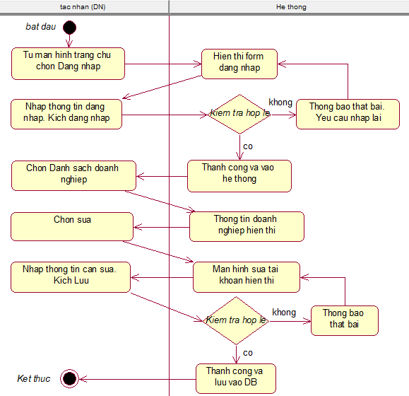

#### Hình 3.. Biểu đồ hoạt động Sửa tài khoản của DN.

***- Biểu đồ trình tự***

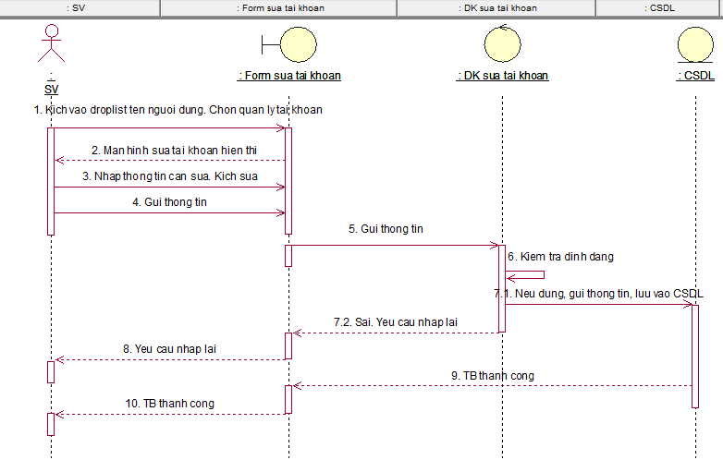

#### Hình 3.. Biểu đồ tuần tự Sửa tài khoản của SV.

***3.4.3.5.*** ***Usecase Đổi mật khẩu***

##### Bảng 3.. Đặc tả usecase Đổi mật khẩu.

|  |  |
| --- | --- |
| Tên Usecase | Doi mat khau |
| Tác nhân | DN, SV, QTHT |
| Mục đích | Thay đổi lại mật khẩu cho tài khoản |
| Điều kiện tiên quyết | Người dùng đã có tài khoản và đăng nhập vào hệ thống |
| Mô tả chung | Chức năng này dùng cho Doanh nghiệp, Sinh viên, Quản trị hệ thống có thể đổi mật khẩu đăng nhập cho tài khoản. |
| Luồng sự kiện | 1. Tại trang chủ chọn chức năng đăng nhập  2. Hiển thị form đăng nhập  3. Nhập thông tin đăng nhập (email, password)  4. Gửi thông tin đăng nhập tới hệ thống  5. Kiểm tra thông tin đăng nhập nếu đúng thì cho phép truy cập hệ thống, sai thì thông báo lỗi và yêu cầu nhập lại.  6. Kích vào droplist tên người dùng. Chọn Đổi mật khẩu  7. Màn hình đổi mật khẩu hiển thị  8. Nhập thông tin và gửi yêu cầu tới hệ thống  9. Kiểm tra thông tin nếu hợp lệ thì thông báo sửa thành công lưu vào CSDL |
| Ngoại lệ | 1. Hệ thống thông báo sửa thất bại  2. Hệ thống thông báo không được để trống |

***- Biểu đồ hoạt động***

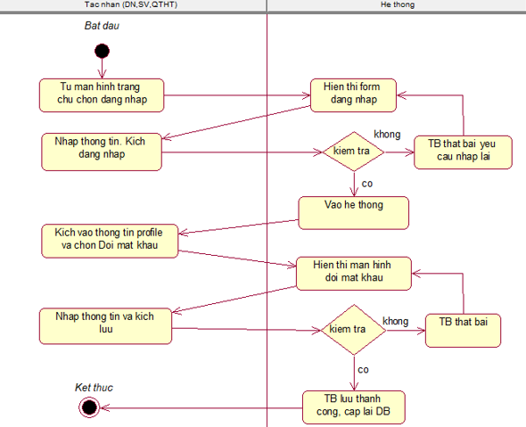

#### Hình 3.26. Biểu đồ hoạt động Đổi mật khẩu.

***- Biểu đồ trình tự***

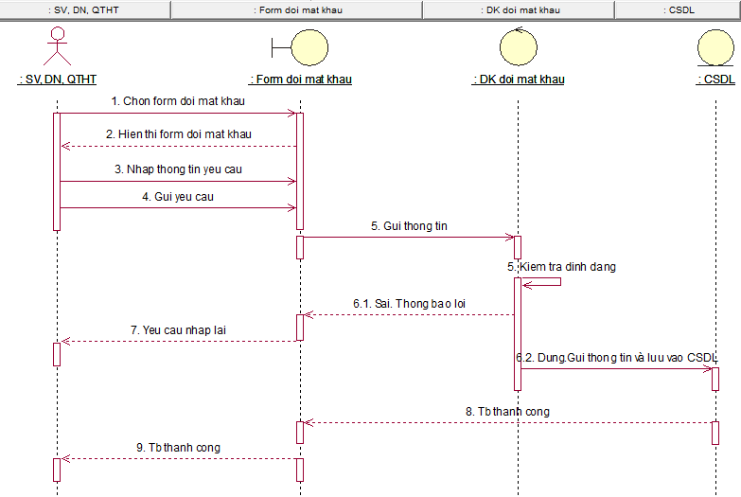

#### Hình 3.27. Biểu đồ tuần tự Đổi mật khẩu.

***3.4.3.5.*** ***Usecase Tìm kiếm***

##### Bảng 3.. Đặc tả usecase Tìm kiếm.

|  |  |
| --- | --- |
| Tên Usecase | Tim kiem |
| Tác nhân | DN, SV, QTHT |
| Mục đích | Tìm kiếm để ra kết quả một cách nhanh nhất |
| Điều kiện tiên quyết | Người dùng đã đăng nhập vào hệ thống |
| Mô tả chung | Chức năng này dùng cho Doanh nghiệp, Sinh viên, Quản trị hệ thống có thể nhanh chóng tìm kiếm bài viết theo chuyên môn, lĩnh vực |
| Luồng sự kiện | 1. Tại trang chủ chọn chức năng đăng nhập  2. Hiển thị form đăng nhập  3. Nhập thông tin đăng nhập (email, password)  4. Gửi thông tin đăng nhập tới hệ thống  5. Kiểm tra thông tin đăng nhập nếu đúng thì cho phép truy cập hệ thống, sai thì thông báo lỗi và yêu cầu nhập lại.  6. Nhập thông tin tìm kiếm vào ô Input và ấn Enter  7. Kiểm tra thông tin nếu hợp lệ thì hiển thị ra màn hình |
| Ngoại lệ | 1. Bài viết không có hoặc không tồn tại hệ thống thông báo ‘Không tìm thấy kết quả’ |

***- Biểu đồ hoạt động***

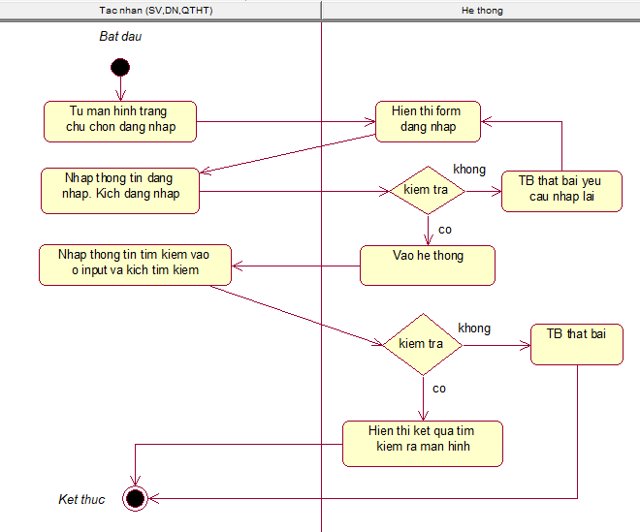

#### Hình 3.28. Biểu đồ hoạt động Tìm kiếm.

***- Biểu đồ trình tự***

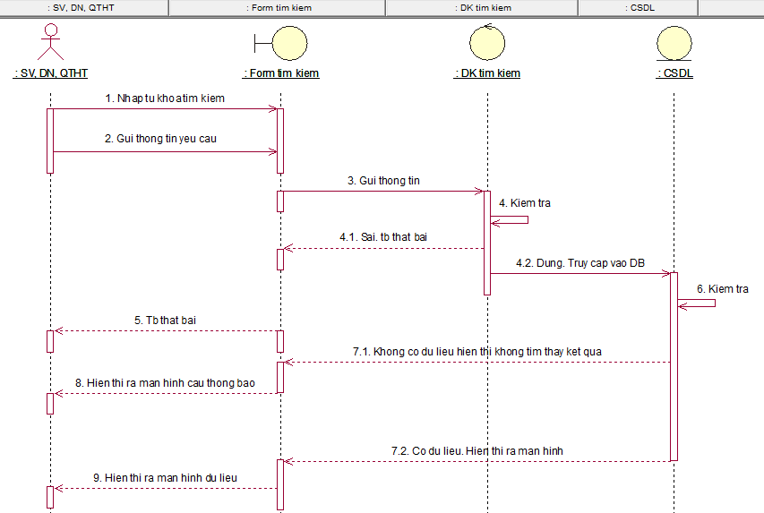

#### Hình 3.29. Biểu đồ tuần tự Tìm kiếm.

***3.4.3.6.*** ***Usecase Thêm tin tuyển dụng***

##### Bảng 3.. Đặc tả usecase Thêm tin tuyển dụng.

|  |  |
| --- | --- |
| Tên Usecase | Them tin tuyen dung |
| Tác nhân | DN |
| Mục đích | Doanh nghiệp ( Nhà tuyển dụng) có thể chủ động đăng tin tuyển dụng để sinh viên có thể nhìn thấy và nộp hồ sơ. |
| Điều kiện tiên quyết | Người dùng đã đăng nhập vào hệ thống |
| Mô tả chung | Doanh nghiệp muốn đăng tin tuyển dụng trước tiên phải đăng nhập vào hệ thống. Tiếp theo điền đầy đủ thông tin về bài viết, bài viết đó sẽ được hiển thị lên trang chủ cho sinh viên thực hiện việc nộp hồ sơ. |
| Luồng sự kiện | 1. Tại trang chủ chọn chức năng đăng nhập  2. Hiển thị form đăng nhập  3. Nhập thông tin đăng nhập (email, password)  4. Gửi thông tin đăng nhập tới hệ thống  5. Kiểm tra thông tin đăng nhập nếu đúng thì cho phép truy cập hệ thống, sai thì thông báo lỗi và yêu cầu nhập lại.  6. Chọn Quản lý tin tuyển dụng và chọn Thêm mới  7. Hiển thị màn hình thêm mới tin tuyển dụng  8. Nhập thông tin yêu cầu và gửi tới hệ thống.  9. Kiểm tra thông tin nếu hợp lệ thì hiển thị ra màn hình danh sách đề tài và trang chủ website |
| Ngoại lệ | 1. Hệ thống thông báo Thêm thất bại  2. Hệ thống thông báo các trường không được để trống |
| Các yêu cầu đặc biệt | Nếu sinh viên chưa đăng nhập vào hệ thống thì sẽ không nhìn thấy nút Xem chi tiết / Nộp hồ sơ của nhà tuyển dụng. |

***- Biểu đồ hoạt động***

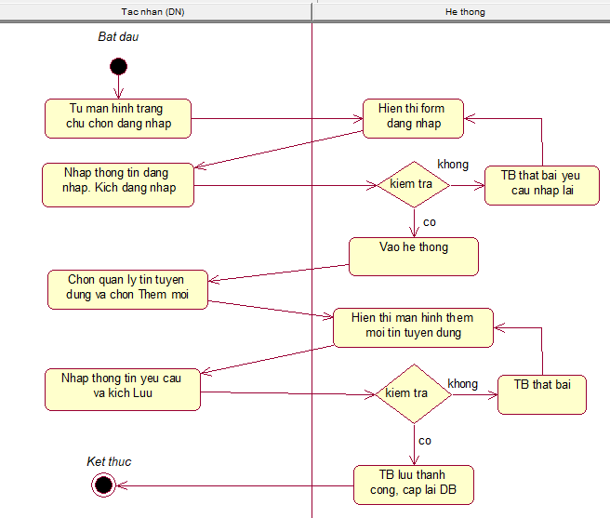

#### Hình 3.30. Biểu đồ hoạt động Thêm tin tuyển dụng.

***- Biểu đồ trình tự***

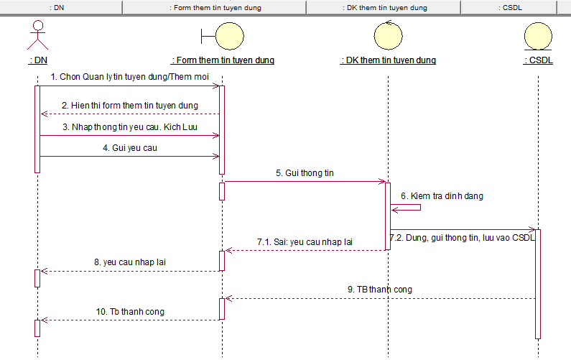

#### Hình 3.31. Biểu đồ tuần tự Thêm tin tuyển dụng.

***3.4.3.7.*** ***Usecase Sửa tin tuyển dụng***

##### Bảng 3.. Đặc tả usecase Sửa tin tuyển dụng.

|  |  |
| --- | --- |
| Tên Usecase | Sua tin tuyen dung |
| Tác nhân | DN |
| Mục đích | Doanh nghiệp ( Nhà tuyển dụng) có thể sửa đổi thông tin tuyển dụng |
| Điều kiện tiên quyết | Người dùng đã đăng nhập vào hệ thống và tồn tại bài viết cần sửa |
| Mô tả chung | Doanh nghiệp muốn sửa tin tuyển dụng trước tiên phải đăng nhập vào hệ thống và đã có tin tuyển dụng cần sửa. Tiếp theo điền đầy đủ các thông tin cần sửa, bài viết đó sẽ được cập nhật lại và hiển thị lên trang chủ cho sinh viên nhìn thấy và thực hiện việc nộp hồ sơ. |
| Luồng sự kiện | 1. Tại trang chủ chọn chức năng đăng nhập  2. Hiển thị form đăng nhập  3. Nhập thông tin đăng nhập (email, password)  4. Gửi thông tin đăng nhập tới hệ thống  5. Kiểm tra thông tin đăng nhập nếu đúng thì cho phép truy cập hệ thống, sai thì thông báo lỗi và yêu cầu nhập lại.  6. Chọn Quản lý tin tuyển dụng và chọn Danh sách  7. Hiển thị danh sách các bài viết tuyển dụng  8. Chọn bài viết cần sửa. Kích sửa  9. Hiển thị màn hình sửa tin tuyển dụng  10. Nhập thông tin cần sửa và gửi tới hệ thống.  11. Kiểm tra thông tin nếu hợp lệ thì hiển thị ra màn hình danh sách đề tài và trang chủ website, cập nhật lại CSDL |
| Ngoại lệ | 1. Hệ thống thông báo Sửa thất bại  2. Hệ thống thông báo các trường không được để trống |
| Các yêu cầu đặc biệt | Nếu sinh viên chưa đăng nhập vào hệ thống thì sẽ không nhìn thấy nút Xem chi tiết / Nộp hồ sơ của nhà tuyển dụng. |

***- Biểu đồ hoạt động***

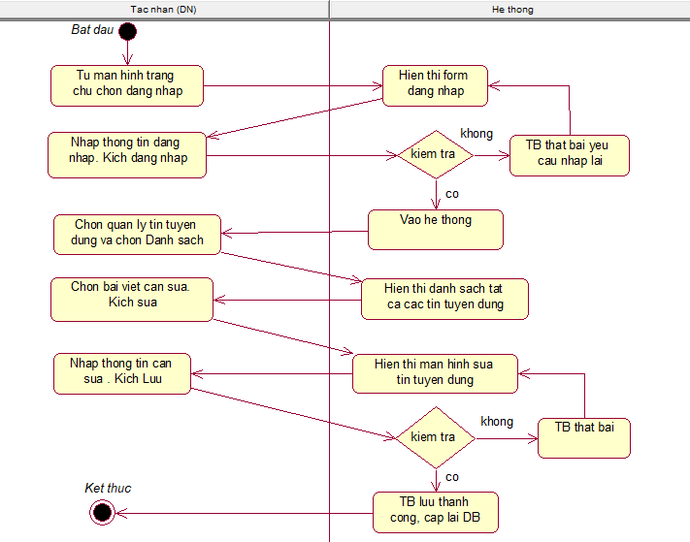

#### Hình 3.32. Biểu đồ hoạt động Sửa tin tuyển dụng.

**- Biểu đồ trình tự**

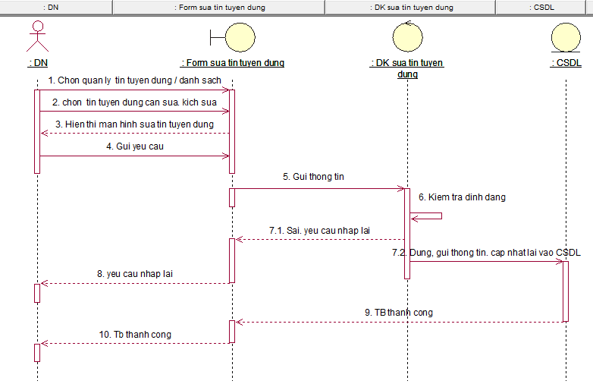

#### Hình 3. 33. Biểu đồ tuần tự Sửa tin tuyển dụng.

***3.4.3.8. Usecase Xóa tin tuyển dụng***

##### Bảng 3.. Đặc tả usecase Xóa tin tuyển dụng.

|  |  |
| --- | --- |
| Tên Usecase | Xoa tin tuyen dung |
| Tác nhân | DN, QTHT |
| Mục đích | Doanh nghiệp ( Nhà tuyển dụng) , Quản trị hệ thống có thể xóa đi tin tuyển dụng đã tồn tại |
| Điều kiện tiên quyết | Người dùng đã đăng nhập vào hệ thống và tồn tại bài viết cần xóa |
| Mô tả chung | Doanh nghiệp muốn xóa tin tuyển dụng trước tiên phải đăng nhập vào hệ thống và có tin tuyển dụng cần xóa. Khi xóa bài viết đi hệ thống sẽ tự động cập nhật lại, bài viết đó sẽ bị xóa khỏi danh sách. |
| Luồng sự kiện | 1. Tại trang chủ chọn chức năng đăng nhập  2. Hiển thị form đăng nhập  3. Nhập thông tin đăng nhập (email, password)  4. Gửi thông tin đăng nhập tới hệ thống  5. Kiểm tra thông tin đăng nhập nếu đúng thì cho phép truy cập hệ thống, sai thì thông báo lỗi và yêu cầu nhập lại.  6. Chọn Quản lý tin tuyển dụng và chọn Danh sách  7. Hiển thị danh sách các bài viết tuyển dụng  8. Chọn bài viết cần xóa. Kích xóa  9. Kiểm tra hợp lệ thì bài viết đó sẽ được xóa khỏi danh sách và ởtrang chủ website, cập nhật lại CSDL |
| Ngoại lệ | 1. Hệ thống thông báo Xóa thất bại |

***- Biểu đồ hoạt động***

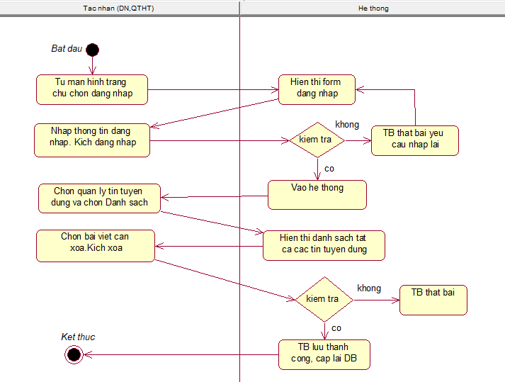

#### Hình 3.34. Biểu đồ hoạt động Xóa tin tuyển dụng.

***- Biểu đồ trình tự***

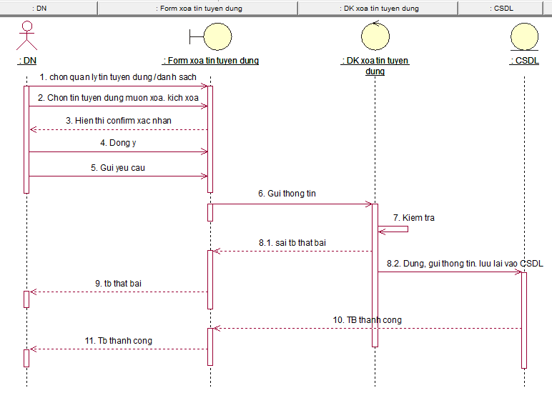

#### Hình 3.35. Biểu đồ tuần tự Xóa tin tuyển dụng.

***3.4.3.9. Usecase Cho ý kiến nhận xét***

##### Bảng 3.. Đặc tả usecase Cho ý kiến nhận xét.

|  |  |
| --- | --- |
| Tên Usecase | Cho y kien |
| Tác nhân | DN |
| Mục đích | Doanh nghiệp cho ý kiến nhận xét về kết quả phỏng vấn và có kết luận đạt hoặc không đạt của sinh viên |
| Điều kiện tiên quyết | Người dùng đã đăng nhập vào hệ thống và sinh viên đó đã qua bài test. |
| Mô tả chung | Khi nộp CV và hoàn thành bài test đỗ, doanh nghiệp sẽ sắp xếp chao đổi với sinh viên bằng một cuộc phỏng vấn. Sau đó, doanh nghiệp sẽ cho ý kiến nhận xét và đánh giá về kết quả của buổi phỏng vấn đó. |
| Luồng sự kiện | 1. Tại trang chủ chọn chức năng đăng nhập  2. Hiển thị form đăng nhập  3. Nhập thông tin đăng nhập (email, password)  4. Gửi thông tin đăng nhập tới hệ thống  5. Kiểm tra thông tin đăng nhập nếu đúng thì cho phép truy cập hệ thống, sai thì thông báo lỗi và yêu cầu nhập lại.  6. Chọn Danh sách sinh viên qua bài test  7. Hiển thị danh sách các sinh viên qua bài test  8. Chọn sinh viên cần đánh giá kết quả. Kích xem  9. Hiển thị màn hình hồ sơ chi tiết của sinh viên và ý kiến đánh giá của DN  10. Nhập ý kiến và đánh giá đạt hoặc không đạt. Gửi thông tin yêu cầu tới hệ thống  11. Kiểm tra nếu hợp lệ thì cập nhật vào CSDL |
| Ngoại lệ | 1. Hệ thống thông báo Đánh giá thất bại |

***- Biểu đồ hoạt động***

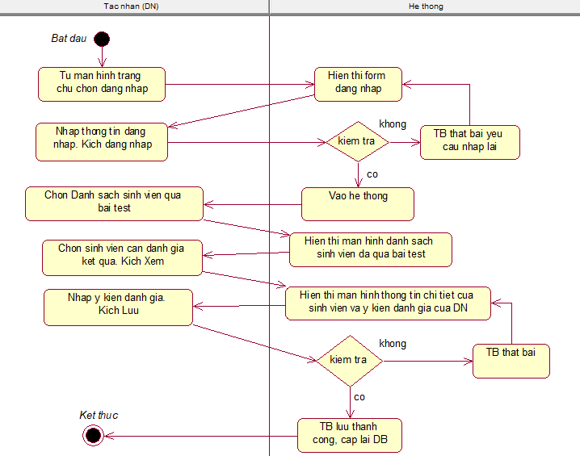

#### Hình 3.36. Biểu đồ hoạt động Cho ý kiến nhận xét.

***- Biểu đồ trình tự***

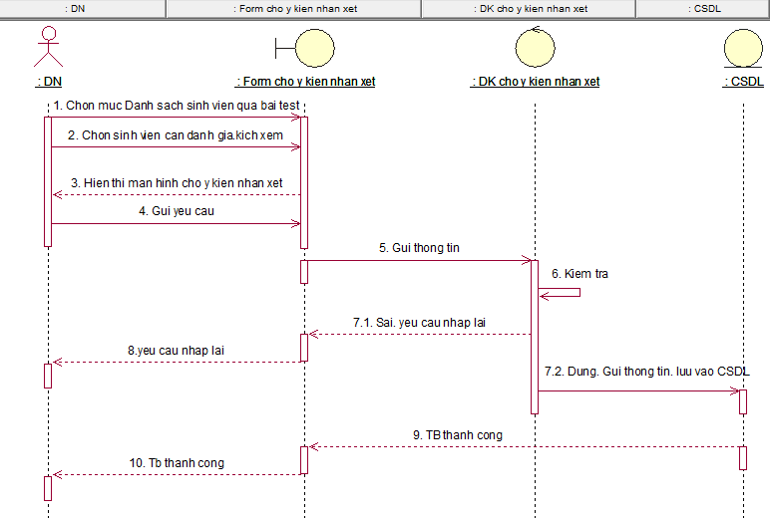

#### Hình 3.37. Biểu đồ tuần tự Cho ý kiến nhận xét.

***3.4.3.10. Usecase Thêm bài test***

##### Bảng 3.. Đặc tả usecase Thêm bài test.

|  |  |
| --- | --- |
| Tên Usecase | Them bai test |
| Tác nhân | DN |
| Mục đích | Doanh nghiệp có thể thêm bài test để sinh viên có thể thực hiện làm bài kiểm tra. |
| Điều kiện tiên quyết | Người dùng đã đăng nhập vào hệ thống và tin tuyển dụng đó có chấp nhận cho sinh viên làm bài test |
| Mô tả chung | Doanh nghiệp muốn thêm mới bài test, trước tiên phải thêm mới tin tuyển dụng . Bài test của doanh nghiệp không cố định bao nhiêu câu và được tính theo công thức tổng số câu đúng / tổng số câu . Một câu hỏi có 4 đáp án với 3 đáp án sai và 1 đáp án đúng. Trên 60% đúng được tính là đỗ vòng làm bài kiểm tra, với bài test đỗ thì doanh nghiệp có thể đưa ra nhận xét và đánh giá. Bài test không là trường bắt buộc và phải nộp hồ sơ trước sau đó mới được làm bài test. |
| Luồng sự kiện | 1. Tại trang chủ chọn chức năng đăng nhập  2. Hiển thị form đăng nhập  3. Nhập thông tin đăng nhập (email, password)  4. Gửi thông tin đăng nhập tới hệ thống  5. Kiểm tra thông tin đăng nhập nếu đúng thì cho phép truy cập hệ thống, sai thì thông báo lỗi và yêu cầu nhập lại.  6. Chọn Quản lý bài test và chọn Thêm mới  7. Hiển thị màn hình thêm mới bài test  8. Nhập thông tin yêu cầu và chọn câu hỏi đó thuộc tin tuyển dụng nào, gửi thông tin tới hệ thống.  9. Kiểm tra thông tin nếu hợp lệ thì hiển thị ra màn hình danh sách bài test và màn hình làm bài test ở trang chủ website, cập nhật lại CSDL |
| Ngoại lệ | 1. Hệ thống thông báo Thêm thất bại  2. Hệ thống thông báo các trường không được để trống |

***- Biểu đồ hoạt động và trình tự tương tự Thêm tin tuyển dụng***

***3.4.3.11. Usecase Sửa bài test***

##### Bảng 3.. Đặc tả usecase Sửa bài test.

|  |  |
| --- | --- |
| Tên Usecase | Sua bai test |
| Tác nhân | DN |
| Mục đích | Doanh nghiệp có thể sửa bài test để phù hợp với mong muốn |
| Điều kiện tiên quyết | Người dùng đã đăng nhập vào hệ thống và bài test (câu hỏi) đó có tồn tại. |
| Mô tả chung | Doanh nghiệp muốn sửa bài test, trước tiên phải tồn tại bài test và câu hỏi đó. Khi sửa đổi thành công bài test sẽ được cập nhật lại và hiển thị ra màn hình. |
| Luồng sự kiện | 1. Tại trang chủ chọn chức năng đăng nhập  2. Hiển thị form đăng nhập  3. Nhập thông tin đăng nhập (email, password)  4. Gửi thông tin đăng nhập tới hệ thống  5. Kiểm tra thông tin đăng nhập nếu đúng thì cho phép truy cập hệ thống, sai thì thông báo lỗi và yêu cầu nhập lại.  6. Chọn Quản lý bài test và chọn Danh sách  7. Hiển thị màn hình danh sách các bài test (câu hỏi)  8. Chọn câu hỏi cần sửa. Kích sửa  9. Hiển thị màn hình sửa bài test (câu hỏi)  10. Nhập thông tin cần sửa và gửi yêu cầu tới hệ thống.  11. Kiểm tra nếu hợp lệ thì hiển thị ra màn hình danh sách bài test và màn hình làm bài test ở trang chủ website, cập nhật lại CSDL |
| Ngoại lệ | 1. Hệ thống thông báo Sửa thất bại  2. Hệ thống thông báo các trường không được để trống |

***- Biểu đồ hoạt động và trình tự tương tự Sửa tin tuyển dụng***

***3.4.3.12. Usecase Xóa bài test***

##### Bảng 3.. Đặc tả usecase Xóa bài test.

|  |  |
| --- | --- |
| Tên Usecase | Xoa bai test |
| Tác nhân | DN |
| Mục đích | Doanh nghiệp có thể xóa đi câu hỏi không cần thiết. |
| Điều kiện tiên quyết | Người dùng đã đăng nhập vào hệ thống và bài test (câu hỏi) đó có tồn tại. |
| Mô tả chung | Doanh nghiệp muốn xóa đi câu hỏi, trước tiên phải tồn tại bài test và câu hỏi đó. Khi xóa thành công bài sẽ được cập nhật lại và câu hỏi đó được xóa khỏi màn hình. |
| Luồng sự kiện | 1. Tại trang chủ chọn chức năng đăng nhập  2. Hiển thị form đăng nhập  3. Nhập thông tin đăng nhập (email, password)  4. Gửi thông tin đăng nhập tới hệ thống  5. Kiểm tra thông tin đăng nhập nếu đúng thì cho phép truy cập hệ thống, sai thì thông báo lỗi và yêu cầu nhập lại.  6. Chọn Quản lý bài test và chọn Danh sách  7. Hiển thị màn hình danh sách các bài test (câu hỏi)  8. Chọn câu hỏi cần xóa. Kích xóa  9. Hiển thị màn hình sửa bài test (câu hỏi)  10. Kiểm tra nếu hợp lệ thì câu hỏi đó được xóa khỏi danh sách bài test và màn hình làm bài test ở trang chủ website, cập nhật lại CSDL |
| Ngoại lệ | 1. Hệ thống thông báo Xóa thất bại |

***- Biểu đồ hoạt động và trình tự tương tự Xóa tin tuyển dụng***

***3.4.3.13. Usecase Thống kê sinh viên trúng tuyển***

##### Bảng 3.. Đặc tả usecase Thống kê sinh viên trúng tuyển.

|  |  |
| --- | --- |
| Tên Usecase | Thong ke sinh vien trung tuyen |
| Tác nhân | DN, QTHT |
| Mục đích | Doanh nghiệp, Quản trị hệ thống có thể thống kê được số lượng sinh viên trúng tuyển. |
| Điều kiện tiên quyết | Người dùng đã đăng nhập vào hệ thống, tồn tại sinh viên đã trúng tuyển |
| Mô tả chung | Chức năng thống kê giúp doanh nghiệp, quản trị hệ thống có thể dễ dàng nhìn thấy danh sách, số lượng sinh viên đã trúng tuyển là bao nhiêu. |
| Luồng sự kiện của DN | 1. Tại trang chủ chọn chức năng đăng nhập  2. Hiển thị form đăng nhập  3. Nhập thông tin đăng nhập (email, password)  4. Gửi thông tin đăng nhập tới hệ thống  5. Kiểm tra thông tin đăng nhập nếu đúng thì cho phép truy cập hệ thống, sai thì thông báo lỗi và yêu cầu nhập lại.  6. Chọn Danh sách sinh viên trúng tuyển  7. Hợp lệ, hiển thị danh sách thống kê ra màn hình |
| Luồng sự kiện của QTHT | 1. Tại trang chủ chọn chức năng đăng nhập  2. Hiển thị form đăng nhập  3. Nhập thông tin đăng nhập (email, password)  4. Gửi thông tin đăng nhập tới hệ thống  5. Kiểm tra thông tin đăng nhập nếu đúng thì cho phép truy cập hệ thống, sai thì thông báo lỗi và yêu cầu nhập lại.  6. Chọn Quản lý sinh viên và chọn Danh sách sinh viên đăng ký thực tập  7. Hợp lệ, hiển thị danh sách thống kê ra màn hình |

***- Biểu đồ hoạt động***

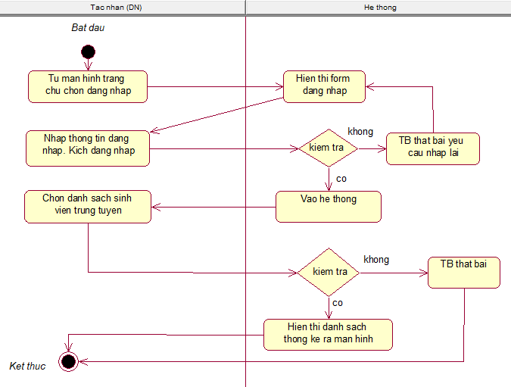

#### Hình 3.38. Biểu đồ hoạt động Thống kê số lượng sinh viên trúng tuyển của DN.

***- Biểu đồ trình tự***

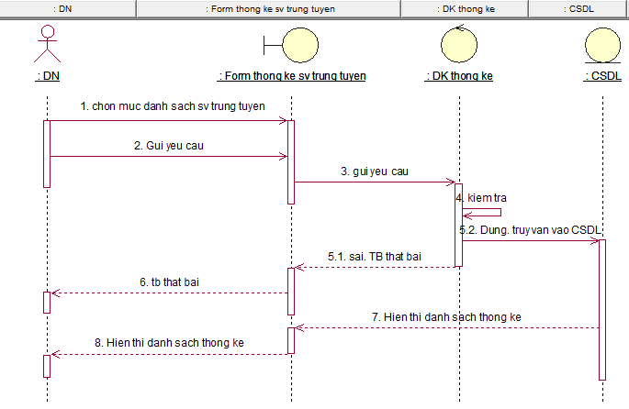

#### Hình 3.39. Biểu đồ tuần tự Thống kê số lượng sinh viên trúng tuyển của DN.

***3.4.3.14. Usecase Thống kê sinh viên đã qua bài test***

##### Bảng 3.. Đặc tả usecase Thống kê sinh viên đã qua bài test.

|  |  |
| --- | --- |
| Tên Usecase | Thong ke sinh vien da qua bai test |
| Tác nhân | DN |
| Mục đích | Doanh nghiệpcó thể thống kê được số lượng sinh viên qua bài kiểm tra. |
| Điều kiện tiên quyết | Người dùng đã đăng nhập vào hệ thống, tồn tại sinh viên đã qua bài test |
| Mô tả chung | Chức năng thống kê giúp doanh nghiệp có thể dễ dàng nhìn thấy danh sách, số lượng sinh viên đã qua bài test là bao nhiêu. |
| Luồng sự kiện | 1. Tại trang chủ chọn chức năng đăng nhập  2. Hiển thị form đăng nhập  3. Nhập thông tin đăng nhập (email, password)  4. Gửi thông tin đăng nhập tới hệ thống  5. Kiểm tra thông tin đăng nhập nếu đúng thì cho phép truy cập hệ thống, sai thì thông báo lỗi và yêu cầu nhập lại.  6. Chọn Danh sách sinh viên qua bài test  7. Hợp lệ, hiển thị danh sách thống kê ra màn hình |

***- Biểu đồ hoạt động và trình tự tương tự Thống kê sinh viên trúng tuyển***

***3.4.3.15. Usecase Thống kê sinh viên đã được phân công giảng viên***

##### Bảng 3.. Đặc tả usecase Thống kê sinh viên đã được phân công giảng viên.

|  |  |
| --- | --- |
| Tên Usecase | Thong ke sinh vien da duoc phan cong giang vien |
| Tác nhân | QTHT |
| Mục đích | Quản trị hệ thống có thể thống kê được số lượng sinh viên qua bài kiểm tra. |
| Điều kiện tiên quyết | Người dùng đã đăng nhập vào hệ thống, tồn tại sinh viên đã được phân công |
| Mô tả chung | Chức năng thống kê giúp Quản trị hệ thống có thể dễ dàng nhìn thấy danh sách, số lượng sinh viên đã được phân công là bao nhiêu. |
| Luồng sự kiện | 1. Tại trang chủ chọn chức năng đăng nhập  2. Hiển thị form đăng nhập  3. Nhập thông tin đăng nhập (email, password)  4. Gửi thông tin đăng nhập tới hệ thống  5. Kiểm tra thông tin đăng nhập nếu đúng thì cho phép truy cập hệ thống, sai thì thông báo lỗi và yêu cầu nhập lại.  6. Chọn Quản lý sinh viên và chọn Danh sách sinh viên đã phân công  7. Hiển thị danh sách thống kê ra màn hình |

***- Biểu đồ hoạt động và trình tự tương tự Thống kê sinh viên trúng tuyển***

***3.4.3.16. Usecase Nộp hồ sơ bằng cách đính kèm file***

##### Bảng 3.. Đặc tả usecase Nộp hồ sơ bằng cách đính kèm file.

|  |  |
| --- | --- |
| Tên Usecase | Nop ho so bang cach dinh kem file |
| Tác nhân | SV |
| Mục đích | Sinh viên có thể nộp hồ sơ bằng cách tải file pdf từ máy tính lên thay vì nhập bằng form có sẵn trên màn hình |
| Điều kiện tiên quyết | Người dùng đã đăng nhập vào hệ thống, tồn tại tin tuyển dụng muốn nộp hồ sơ |
| Mô tả chung | Hệ thống có mẫu CV cho download yêu cầu sinh viên tải về điền vào và upload file lên. Khi tải hồ sơ lên thì file nhận bắt buộc phải là file pdf, một sinh viên có thể được nộp CV cho 3 công ty, trường hợp nộp cho công ty A đỗ rồi thì sẽ không nộp được cho công ty B nữa. |
| Luồng sự kiện | 1. Tại trang chủ chọn chức năng đăng nhập  2. Hiển thị form đăng nhập  3. Nhập thông tin đăng nhập (email, password)  4. Gửi thông tin đăng nhập tới hệ thống  5. Kiểm tra thông tin đăng nhập nếu đúng thì cho phép truy cập hệ thống, sai thì thông báo lỗi và yêu cầu nhập lại.  6. Chọn tin tuyển dụng muốn nộp hồ sơ. Kích xem chi tiết  7. Hiển thị thông tin chi tiết của tin tuyển dụng  8. Bấm nút nộp hồ sơ  9. Hiển thị màn hình nộp hồ sơ, option hỏi muốn nộp hồ bằng đính kèm file hay điền vào form mẫu  10. Chọn Nộp hồ sơ bằng cách đính kèm file  11. Hiển thị màn hình cho chọn file  12. Tải file từ máy tính. Kích nộp hồ sơ  13. Kiểm tra yêu cầu, hợp lệ thông báo nộp thành công, cập nhật lại CSDL |
| Ngoại lệ | 1. Hệ thống thông báo ‘Nộp thất bại’  2. Hệ thống thông báo không được để trống |

***- Biểu đồ hoạt động***

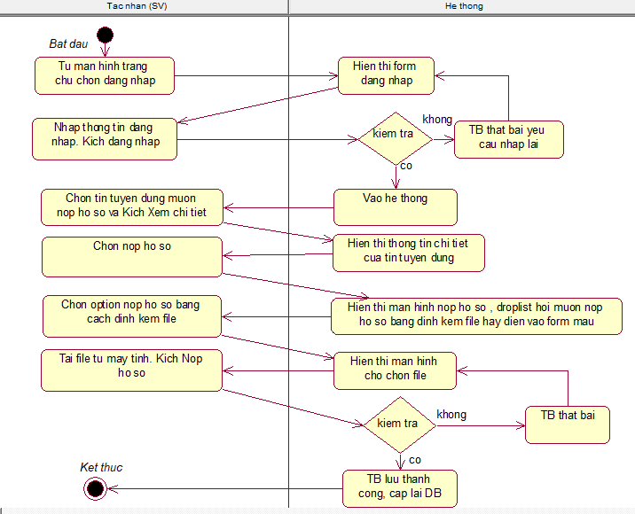

#### Hình 3.40. Biểu đồ hoạt động Nộp hồ sơ bằng cách đính kèm file.

***- Biểu đồ trình tự***

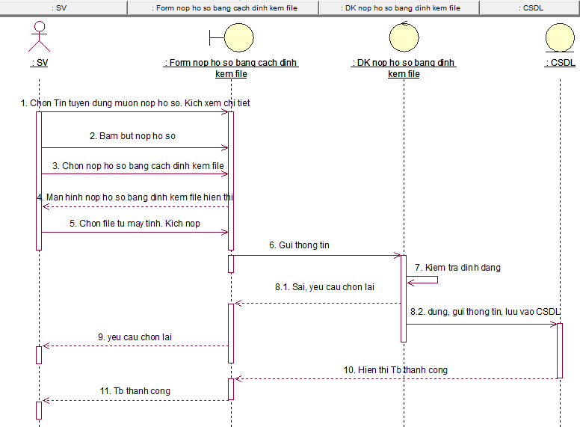

#### Hình 3.41. Biểu đồ tuần tự Nộp hồ sơ bằng cách đính kèm file.

***3.4.3.17. Usecase Nộp hồ sơ bằng cách điền vào form mẫu***

##### Bảng 3.. Đặc tả usecase Nộp hồ sơ bằng cách điền vào form mẫu.

|  |  |
| --- | --- |
| Tên Usecase | Nop ho so bang cach dien vao form mau |
| Tác nhân | SV |
| Mục đích | Sinh viên có thể nộp hồ sơ bằng cách điền vào form mẫu thay vì tải file từ máy tính. |
| Điều kiện tiên quyết | Người dùng đã đăng nhập vào hệ thống, tồn tại tin tuyển dụng muốn nộp hồ sơ |
| Mô tả chung | Hệ thống có mẫu CV cho download yêu cầu sinh viên tải về điền vào và upload file lên. Khi tải hồ sơ lên thì file nhận bắt buộc phải là file pdf, một sinh viên có thể được nộp CV cho 3 công ty, trường hợp nộp cho công ty A đỗ rồi thì sẽ không nộp được cho công ty B nữa. |
| Luồng sự kiện | 1. Tại trang chủ chọn chức năng đăng nhập  2. Hiển thị form đăng nhập  3. Nhập thông tin đăng nhập (email, password)  4. Gửi thông tin đăng nhập tới hệ thống  5. Kiểm tra thông tin đăng nhập nếu đúng thì cho phép truy cập hệ thống, sai thì thông báo lỗi và yêu cầu nhập lại.  6. Chọn tin tuyển dụng muốn nộp hồ sơ. Kích xem chi tiết  7. Hiển thị thông tin chi tiết của tin tuyển dụng  8. Bấm nút nộp hồ sơ  9. Hiển thị màn hình nộp hồ sơ, option hỏi muốn nộp hồ bằng đính kèm file hay điền vào form mẫu  10. Chọn Nộp hồ sơ bằng cách điền vào form mẫu  11. Hiển thị màn hình nhập theo form mẫu  12. Nhập nội dung yêu cầu. Kích nộp hồ sơ  13. Kiểm tra yêu cầu, hợp lệ thông báo nộp thành công, cập nhật lại CSDL |
| Ngoại lệ | 1. Hệ thống thông báo ‘Nộp thất bại’  2. Hệ thống thông báo không được để trống |

***- Biểu đồ hoạt động và trình tự tương tự Nộp hồ sơ bằng cách đính kèm file.***

***3.4.3.18. Usecase Sửa hồ sơ bằng cách đính kèm file***

##### Bảng 3.. Đặc tả usecase Sửa hồ sơ bằng cách đính kèm file.

|  |  |
| --- | --- |
| Tên Usecase | Sua ho so bang cach dinh kem file |
| Tác nhân | SV |
| Mục đích | Sinh viên có thể sửa đổi hồ sơ sinh viên của mình? |
| Điều kiện tiên quyết | Người dùng đã đăng nhập vào hệ thống, tồn tại tin tuyển dụng muốn nộp hồ sơ |
| Mô tả chung | Hồ sơ được tạo bằng cách đính kèm file sẽ được lưu lại và lần nộp tiếp theo sẽ không phải điền nữa . Chức năng cho phép sinh viên có thể thay thế, sửa đổi nội dung của hồ sơ trước lần nộp tiếp theo. Nếu hồ sơ đã được 1 công ty nào đó nhận xét thì sẽ không cho phép sửa hồ sơ nữa. |
| Luồng sự kiện | 1. Tại trang chủ chọn chức năng đăng nhập  2. Hiển thị form đăng nhập  3. Nhập thông tin đăng nhập (email, password)  4. Gửi thông tin đăng nhập tới hệ thống  5. Kiểm tra thông tin đăng nhập nếu đúng thì cho phép truy cập hệ thống, sai thì thông báo lỗi và yêu cầu nhập lại.  6. Chọn droplist thông tin người dùng . Kích chọn Quản lý hồ sơ  7. Hiển thị thông tin hồ sơ sinh viên  8. Chọn file khác từ máy tính. Kích sửa  9. Kiểm tra yêu cầu, hợp lệ cập nhật lại CSDL |
| Ngoại lệ | 1. Hệ thống thông báo ‘Sửa thất bại’  2. Hệ thống thông báo không được để trống |

***- Biểu đồ hoạt động***

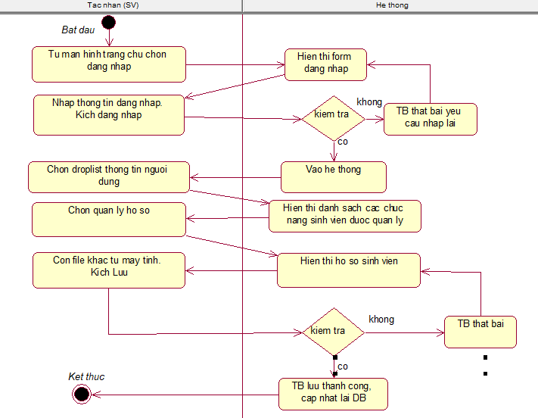

#### Hình 3.42. Biểu đồ hoạt động Sửa hồ sơ bằng cách đính kèm file..

***- Biểu đồ trình tự***

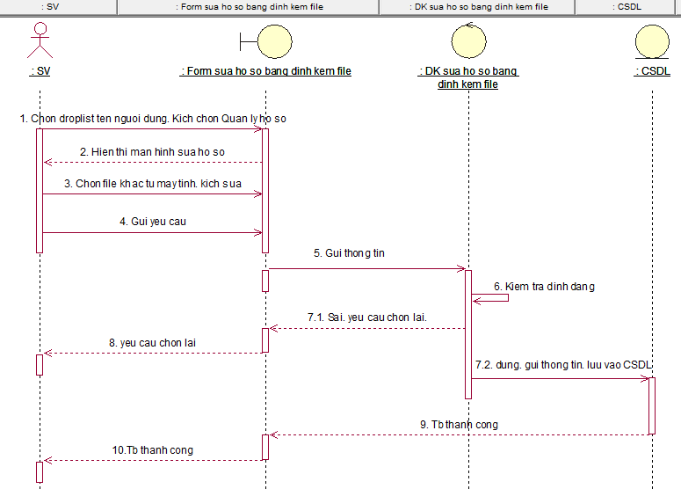

#### Hình 3.43. Biểu đồ tuần tự Sửa hồ sơ bằng cách đính kèm file.

***3.4.3.19. Usecase Sửa hồ sơ bằng cách điền vào form mẫu***

##### Bảng 3.. Đặc tả usecase Sửa hồ sơ bằng cách điền vào form mẫu.

|  |  |
| --- | --- |
| Tên Usecase | Sua ho so bang cach dien vao form mau |
| Tác nhân | SV |
| Mục đích | Sinh viên có thể sửa đổi hồ sơ sinh viên của mình? |
| Điều kiện tiên quyết | Người dùng đã đăng nhập vào hệ thống, tồn tại tin tuyển dụng muốn nộp hồ sơ |
| Mô tả chung | Hồ sơ được tạo bằng cách điền vào form mẫu sẽ được lưu lại và lần nộp tiếp theo sẽ không phải điền nữa . Chức năng cho phép sinh viên có thể thay thế, sửa đổi nội dung của hồ sơ trước lần nộp tiếp theo. Nếu hồ sơ đã được 1 công ty nào đó nhận xét thì sẽ không cho phép sửa hồ sơ nữa. |
| Luồng sự kiện | 1. Tại trang chủ chọn chức năng đăng nhập  2. Hiển thị form đăng nhập  3. Nhập thông tin đăng nhập (email, password)  4. Gửi thông tin đăng nhập tới hệ thống  5. Kiểm tra thông tin đăng nhập nếu đúng thì cho phép truy cập hệ thống, sai thì thông báo lỗi và yêu cầu nhập lại.  6. Chọn droplist thông tin người dùng . Kích chọn Quản lý hồ sơ  7. Hiển thị thông tin hồ sơ sinh viên  8. Nhập nội dung muốn sửa. Kích sửa  9. Kiểm tra yêu cầu, hợp lệ cập nhật lại CSDL |
| Ngoại lệ | 1. Hệ thống thông báo ‘Sửa thất bại’  2. Hệ thống thông báo không được để trống |

***- Biểu đồ hoạt động và trình tự tương tự Sửa hồ sơ bằng cách đính kèm file***

***3.4.3.20. Usecase Việc làm đã ứng tuyển***

##### Bảng 3.. Đặc tả usecase Việc làm đã ứng tuyển.

|  |  |
| --- | --- |
| Tên Usecase | Viec lam da ung tuyen |
| Tác nhân | SV |
| Mục đích | Sinh viên có thể theo dõi những tin tuyển dụng của những công ty mà mình đã nộp hồ sơ và đã qua bài test |
| Điều kiện tiên quyết | Người dùng đã đăng nhập vào hệ thống, sinh viên đã nộp hồ sơ và qua bài test. |
| Mô tả chung | Hồ sơ được sinh viên nộp và thực hiện qua bài test sẽ được thống kê tại mục quản lý hồ sơ, giúp sinh viên có thể nhìn lại được mình đã nộp và đỗ bài test với những tin tuyển dụng của công ty nào? |
| Luồng sự kiện | 1. Tại trang chủ chọn chức năng đăng nhập  2. Hiển thị form đăng nhập  3. Nhập thông tin đăng nhập (email, password)  4. Gửi thông tin đăng nhập tới hệ thống  5. Kiểm tra thông tin đăng nhập nếu đúng thì cho phép truy cập hệ thống, sai thì thông báo lỗi và yêu cầu nhập lại.  6. Chọn droplist thông tin người dùng . Kích chọn Quản lý hồ sơ  7. Hiển thị thông tin hồ sơ sinh viên cùng danh sách các tin tuyển dụng đã qua bài test |
| Ngoại lệ | 1. Nếu đã nộp hồ sơ và thực hiện bài test không đỗ thì bài viết đã nộp hồ sơ đó không hiển thị. |

***- Biểu đồ hoạt động***

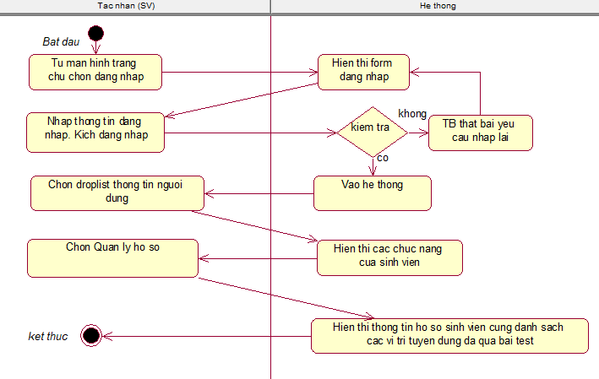

#### Hình 3.44. Biểu đồ hoạt động Việc làm đã ứng tuyển.

***- Biểu đồ trình tự***

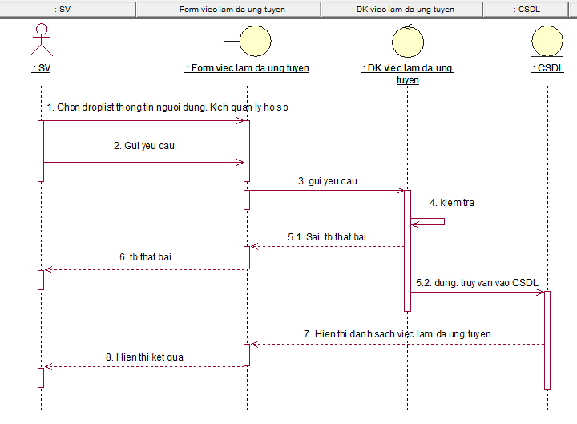

#### Hình 3.45. Biểu đồ tuần tự Việc làm đã ứng tuyển.

***3.4.3.21. Usecase Thực hiện làm bài test***

##### Bảng 3.. Đặc tả usecase Thực hiện làm bài test.

|  |  |
| --- | --- |
| Tên Usecase | Thuc hien lam bai test |
| Tác nhân | SV |
| Mục đích | Sinh viên làm bài test yêu cầu từ doanh nghiệp để xác nhận có qua vòng 1 hay không? |
| Điều kiện tiên quyết | Người dùng đã đăng nhập vào hệ thống, sinh viên đã nộp hồ sơ và qua bài test. |
| Mô tả chung | Sau khi sinh viên nộp hồ sơ sẽ phải làm bài test nếu như như tin tuyển dụng đó có yêu cầu phải làm bài test. Nếu bài test đó đạt trên 60% số câu đúng/ tổng số câu thì được coi là đỗ và chờ doanh nghiệp liên hệ đặt lịch phỏng vấn. Khi thực hiện xong làm xong bài test bấm Nộp bài hệ thống sẽ hiển thị số câu đúng/tổng số câu sai |
| Luồng sự kiện | 1. Tại trang chủ chọn chức năng đăng nhập  2. Hiển thị form đăng nhập  3. Nhập thông tin đăng nhập (email, password)  4. Gửi thông tin đăng nhập tới hệ thống  5. Kiểm tra thông tin đăng nhập nếu đúng thì cho phép truy cập hệ thống, sai thì thông báo lỗi và yêu cầu nhập lại.  6. Chọn droplist thông tin người dùng . Kích chọn Quản lý hồ sơ  7. Hiển thị thông tin hồ sơ sinh viên cùng danh sách các vị trí tuyển dụng đã qua bài test |
| Ngoại lệ | Nếu tin tuyển dụng đó có bài test thì khi nộp hồ sơ xong sẽ chuyển đến luôn màn hình câu hỏi trắc nghiệm.  Nếu tin tuyển dụng đó không có bài test thi khi nộp hồ sơ xong sẽ thông báo Nộp hồ sơ thành công. |

***- Biểu đồ hoạt động***

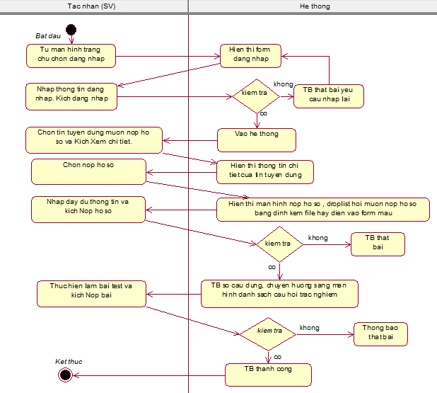

#### Hình 3.46. Biểu đồ hoạt động Thực hiện làm bài test.

***- Biểu đồ trình tự***

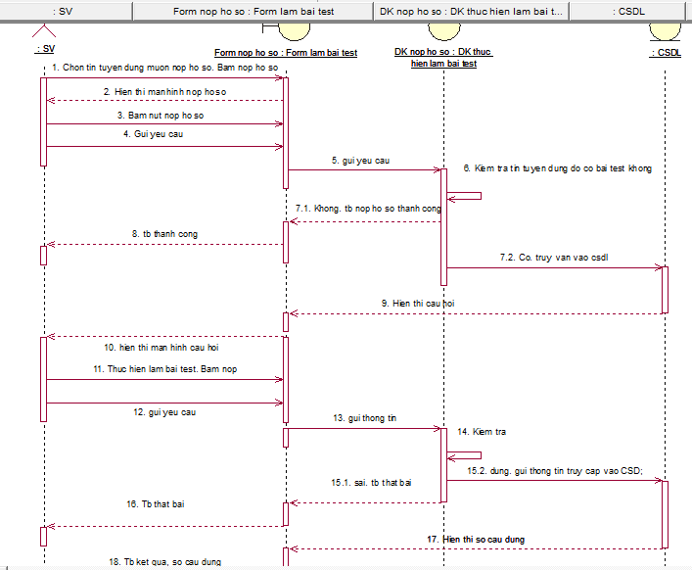

#### Hình 3.47. Biểu đồ tuần tự Thực hiện làm bài test.

***3.4.3.22. Usecase Xóa tài khoản***

##### Bảng 3.. Đặc tả usecase Xóa tài khoản.

|  |  |
| --- | --- |
| Tên Usecase | Xoa tai khoan |
| Tác nhân | QTHT |
| Mục đích | Quản trị hệ thống có thể xóa đi tài khoản của sinh viên hoặc doanh nghiệp khi thấy tài khoản ảo hoặc không hợp lệ |
| Điều kiện tiên quyết | Người dùng đã đăng nhập vào hệ thống, tồn tại tài khoản muốn xóa |
| Mô tả chung | Quản trị hệ thống có quyền xóa đi tài khoản người dùng mà sinh viên hoặc doanh nghiệp đã tạo khi thấy tài khoản không hợp lệ hoặc tài khoản ảo. |
| Luồng sự kiện | 1. Tại trang chủ chọn chức năng đăng nhập  2. Hiển thị form đăng nhập  3. Nhập thông tin đăng nhập (email, password)  4. Gửi thông tin đăng nhập tới hệ thống  5. Kiểm tra thông tin đăng nhập nếu đúng thì cho phép truy cập hệ thống, sai thì thông báo lỗi và yêu cầu nhập lại.  6. Chọn  Danh sách doanh nghiệp nếu muốn xóa tài khoản của doanh nghiêp  Quản lý sinh viên / Danh sách sinh viên nếu muốn xóa tài khoản của sinh viên  7. Hiển thị danh sách các tài khoản của doanh nghiệp và sinh viên  8. Chọn tài khoản muốn xóa. Kích xóa  9. Kiêm tra kết quả, hợp lệ tài khoản sẽ bị khóa khỏi danh sách , cập nhật lại CSDL |
| Các yêu cầu đặc biệt | Tài khoản bị xóa sẽ không đăng nhập vào hệ thống được nữa |

***- Biểu đồ hoạt động và trình tự tương tự Xóa tin tuyển dụng***

***3.4.3.23. Usecase Phân công giảng viên hướng dẫn***

##### Bảng 3.. Đặc tả usecase Phân công GVHD.

|  |  |
| --- | --- |
| Tên Usecase | Phan cong GVHD |
| Tác nhân | QTHT |
| Mục đích | Phân công giảng viên hướng dẫn cho từng sinh viên. |
| Điều kiện tiên quyết | Người dùng đã đăng nhập vào hệ thống và tồn tại sinh viên đã trúng tuyển |
| Mô tả chung | Quản trị hệ thống có thể phân công giảng viên trong khoa hướng dẫn cho các sinh viên đã đăng ký và đỗ vào các doanh nghiệp. |
| Luồng sự kiện | 1. Tại trang chủ chọn chức năng đăng nhập  2. Hiển thị form đăng nhập  3. Nhập thông tin đăng nhập (email, password)  4. Gửi thông tin đăng nhập tới hệ thống  5. Kiểm tra thông tin đăng nhập nếu đúng thì cho phép truy cập hệ thống, sai thì thông báo lỗi và yêu cầu nhập lại.  6. Chọn Quản lý sinh viên/ Danh sách sinh viên đăng ký thực tập.  7. Hiển thị danh sách các sinh viên có kết quả đạt từ doanh nghiệp  8. Chọn sinh viên cần phân công. Kích xem  9. Hiển thị thông tin hồ sơ của sinh viên và droplist chọn GVHD  10. Chọn GVHD và kích Phân công  11. Kiêm tra kết quả, hợp lệ cập nhật vào CSDL và hiển thị ra màn hình danh sách đã phân công |
| Các yêu cầu đặc biệt | Quản trị hệ thống chỉ được phân công giảng viên cho các sinh viên bằng với số lượng giảng viên được phép hướng dẫn |

***- Biểu đồ hoạt động***

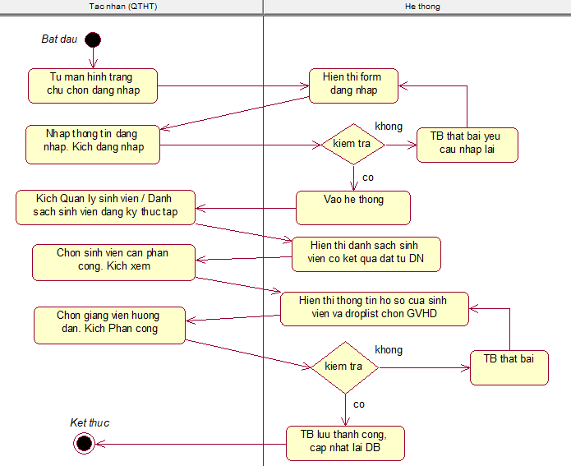

#### Hình 3.48. Biểu đồ hoạt động Phân công giảng viên hướng dẫn.

***- Biểu đồ trình tự***

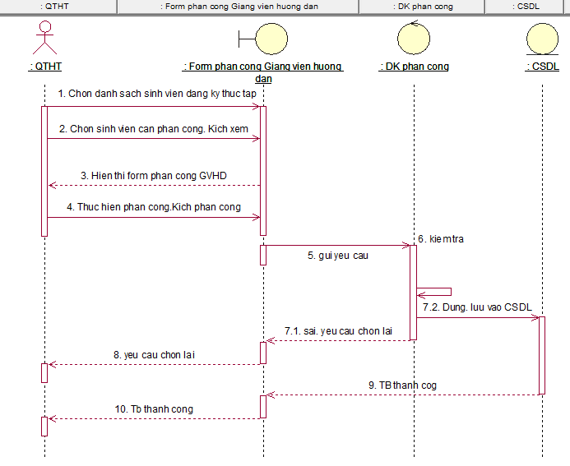

#### Hình 3.49. Biểu đồ tuần tự Phân công GVHD.

***3.4.3.24. Usecase Thêm giảng viên***

##### Bảng 3.. Đặc tả usecase Thêm giảng viên**.**

|  |  |
| --- | --- |
| Tên Usecase | Them giang vien |
| Tác nhân | QTHT |
| Mục đích | Quản trị hệ thống thêm giảng viên hướng dẫn vào danh sách giảng viên phân công |
| Điều kiện tiên quyết | Người dùng đã đăng nhập vào hệ thống |
| Mô tả chung | Giúp nhà trường có thể thêm mới được giảng viên hướng dẫn |
| Luồng sự kiện | 1. Tại trang chủ chọn chức năng đăng nhập  2. Hiển thị form đăng nhập  3. Nhập thông tin đăng nhập (email, password)  4. Gửi thông tin đăng nhập tới hệ thống  5. Kiểm tra thông tin đăng nhập nếu đúng thì cho phép truy cập hệ thống, sai thì thông báo lỗi và yêu cầu nhập lại.  6. Chọn Quản lý giảng viên / Thêm mới  7. Hiển thị màn hình thêm mới GVHD  8. Nhập thông tin yêu cầu và gửi yêu cầu tới hệ thống  9. Kiêm tra kết quả, hợp lệ cập nhật vào CSDL và hiển thị ra màn hình danh sách giảng viên |
| Ngoại lệ | 1. Hệ thống thông báo ‘Thêm thất bại’  2. Hệ thống thông báo không được để trống. |

***- Biểu đồ hoạt động và trình tự tương tự Thêm tin tuyển dụng***

***3.4.3.25. Usecase Sửa giảng viên***

##### Bảng 3.. Đặc tả usecase Sửa giảng viên.

|  |  |
| --- | --- |
| Tên Usecase | Sua giang vien |
| Tác nhân | QTHT |
| Mục đích | Quản trị hệ thống có thể sửa thông tin của giảng viên hướng dẫn theo mong muốn |
| Điều kiện tiên quyết | Người dùng đã đăng nhập vào hệ thống, tồn tại giảng viên muốn sửa |
| Mô tả chung | Giúp nhà trường có thể sửa được thông tin của giảng viên hướng dẫn. |
| Luồng sự kiện | 1. Tại trang chủ chọn chức năng đăng nhập  2. Hiển thị form đăng nhập  3. Nhập thông tin đăng nhập (email, password)  4. Gửi thông tin đăng nhập tới hệ thống  5. Kiểm tra thông tin đăng nhập nếu đúng thì cho phép truy cập hệ thống, sai thì thông báo lỗi và yêu cầu nhập lại.  6. Chọn Quản lý giảng viên / Danh sách  7. Hiển thị màn hình danh sách các giảng viên  8. Chọn giảng viên cần sửa. Kích sửa  9. Hiển thị màn hình sửa giảng viên hướng dẫn  10. Sửa nội dung theo yêu cầu và gửi yêu cầu tới hệ thống  11. Kiêm tra kết quả, hợp lệ cập nhật vào CSDL và hiển thị ra màn hình danh sách tin tức, trang chủ website |
| Ngoại lệ | 1. Hệ thống thông báo ‘Sửa thất bại’  2. Hệ thống thông báo không được để trống. |

***- Biểu đồ hoạt động và trình tự tương tự Sửa tin tuyển dụng***

***3.4.3.26. Usecase Xóa giảng viên***

##### Bảng 3.. Đặc tả usecase Xóa giảng viên.

|  |  |
| --- | --- |
| Tên Usecase | Xoa giang vien |
| Tác nhân | QTHT |
| Mục đích | Quản trị hệ thống có thể xóa đi giảng viên đã được thêm mới |
| Điều kiện tiên quyết | Người dùng đã đăng nhập vào hệ thống, tồn tại giảng viên muốn xóa |
| Mô tả chung | Quản trị hệ thống có thể xóa đi tin tức bài viết đã được thêm mới |
| Luồng sự kiện | 1. Tại trang chủ chọn chức năng đăng nhập  2. Hiển thị form đăng nhập  3. Nhập thông tin đăng nhập (email, password)  4. Gửi thông tin đăng nhập tới hệ thống  5. Kiểm tra thông tin đăng nhập nếu đúng thì cho phép truy cập hệ thống, sai thì thông báo lỗi và yêu cầu nhập lại.  6. Chọn Quản lý giảng viên / Danh sách  7. Hiển thị màn hình danh sách các giảng viên  8. Chọn giảng viên cần xóa. Kích xóa  9. Kiêm tra kết quả, hợp lệ cập nhật vào CSDL giảng viên được xóa khỏi danh sách phân công |
| Ngoại lệ | 1. Hệ thống thông báo ‘Xóa thất bại’ |

***- Biểu đồ hoạt động và trình tự tương tự Xóa tin tuyển dụng***

***3.4.3.27. Usecase Thêm tin tức***

##### Bảng 3.. Đặc tả usecase Thêm tin tức.

|  |  |
| --- | --- |
| Tên Usecase | Them tin tuc |
| Tác nhân | QTHT |
| Mục đích | Quản trị hệ thống có thể thêm mới tin tức |
| Điều kiện tiên quyết | Người dùng đã đăng nhập vào hệ thống |
| Mô tả chung | Quản trị hệ thống có thể thêm mới tin tức |
| Luồng sự kiện | 1. Tại trang chủ chọn chức năng đăng nhập  2. Hiển thị form đăng nhập  3. Nhập thông tin đăng nhập (email, password)  4. Gửi thông tin đăng nhập tới hệ thống  5. Kiểm tra thông tin đăng nhập nếu đúng thì cho phép truy cập hệ thống, sai thì thông báo lỗi và yêu cầu nhập lại.  6. Chọn Quản lý tin tức / Thêm mới  7. Hiển thị màn hình thêm mới tin tức  8. Nhập thông tin yêu cầu và gửi yêu cầu tới hệ thống  9. Kiêm tra kết quả, hợp lệ cập nhật vào CSDL và hiển thị ra màn hình danh sách tin tức, trang chủ website |
| Ngoại lệ | 1. Hệ thống thông báo ‘Thêm thất bại’  2. Hệ thống thông báo không được để trống. |

***- Biểu đồ hoạt động và trình tự tương tự Thêm tin tuyển dụng***

***3.4.3.28. Usecase Sửa tin tức***

##### Bảng 3.. Đặc tả usecase Sửa tin tức.

|  |  |
| --- | --- |
| Tên Usecase | Sua tin tuc |
| Tác nhân | QTHT |
| Mục đích | Quản trị hệ thống có thể sửa thông tin của bài viết tin tức |
| Điều kiện tiên quyết | Người dùng đã đăng nhập vào hệ thống, tồn tại bài viết tin tức muốn sửa |
| Mô tả chung | Quản trị hệ thống có thể sửa thông tin của bài viết tin tức. |
| Luồng sự kiện | 1. Tại trang chủ chọn chức năng đăng nhập  2. Hiển thị form đăng nhập  3. Nhập thông tin đăng nhập (email, password)  4. Gửi thông tin đăng nhập tới hệ thống  5. Kiểm tra thông tin đăng nhập nếu đúng thì cho phép truy cập hệ thống, sai thì thông báo lỗi và yêu cầu nhập lại.  6. Chọn Quản lý tin tức / Danh sách  7. Hiển thị màn hình danh sách các bài viết tin tức  8. Chọn tin tức cần sửa. Kích sửa  9. Hiển thị màn hình sửa tin tức  10. Sửa nội dung theo yêu cầu và gửi yêu cầu tới hệ thống  11. Kiêm tra kết quả, hợp lệ cập nhật vào CSDL và hiển thị ra màn hình danh sách tin tức, trang chủ website |
| Ngoại lệ | 1. Hệ thống thông báo ‘Sửa thất bại’  2. Hệ thống thông báo không được để trống. |

***- Biểu đồ hoạt động và trình tự tương tự Sửa tin tuyển dụng***

***3.4.3.29. Usecase Xóa tin tức***

##### Bảng 3.. Đặc tả usecase Xóa tin tức.

|  |  |
| --- | --- |
| Tên Usecase | Xoa tin tuc |
| Tác nhân | QTHT |
| Mục đích | Quản trị hệ thống có thể xóa đi tin tức bài viết đã được thêm mới |
| Điều kiện tiên quyết | Người dùng đã đăng nhập vào hệ thống, tồn tại bài viết tin tức muốn xóa |
| Mô tả chung | Quản trị hệ thống có thể xóa đi tin tức bài viết đã được thêm mới |
| Luồng sự kiện | 1. Tại trang chủ chọn chức năng đăng nhập  2. Hiển thị form đăng nhập  3. Nhập thông tin đăng nhập (email, password)  4. Gửi thông tin đăng nhập tới hệ thống  5. Kiểm tra thông tin đăng nhập nếu đúng thì cho phép truy cập hệ thống, sai thì thông báo lỗi và yêu cầu nhập lại.  6. Chọn Quản lý tin tức / Danh sách  7. Hiển thị màn hình danh sách các bài viết tin tức  8. Chọn tin tức cần xóa. Kích xóa  9. Kiêm tra kết quả, hợp lệ cập nhật vào CSDL tin tức được xóa khỏi danh sách và trang chủ website |
| Ngoại lệ | 1. Hệ thống thông báo ‘Xóa thất bại’ |

### 

***- Biểu đồ hoạt động và trình tự tương tự Xóa tin tuyển dụng***

### 3.4.4. Biểu đồ trạng thái (State Diagram)

***3.4.4.1. Biểu đồ trạng thái Đăng nhập***

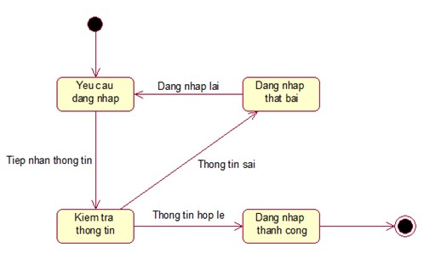

#### Hình 3.50. Biểu đồ trạng thái Đăng nhập.

***3.4.4.2. Biểu đồ trạng thái Cho ý kiến nhận xét***

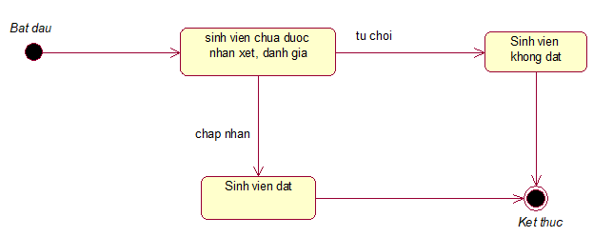

#### Hình 3.51. Biểu đồ trạng thái Cho ý kiến nhận xét.

***3.4.4.3. Biểu đồ trạng thái Làm bài test***

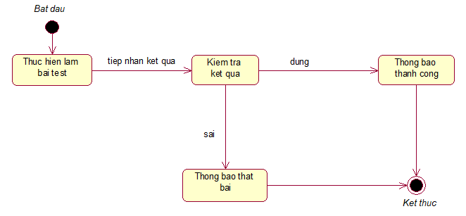

#### Hình 3.52. Biểu đồ trạng thái Làm bài test.

***3.4.4.4. Biểu đồ trạng thái Phân công giảng viên hướng dẫn***

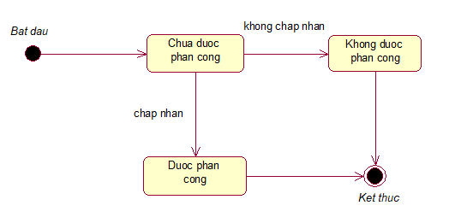

#### Hình 3.53. Biểu đồ trạng thái Phân công GVHD.

### 3.4.5. Biểu đồ lớp (Class Diagram)

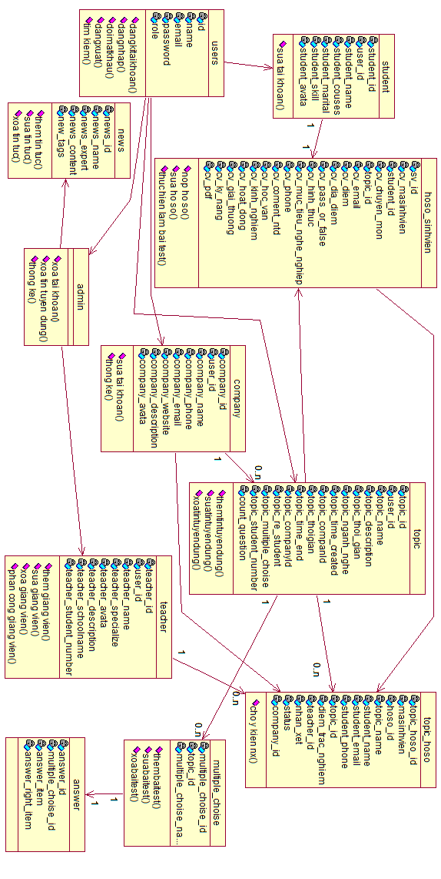

#### Hình 3.54. Biểu đồ lớp.

### 3.4.6. Thiết kế cơ sở dữ liệu vật lý

***3.4.6.1. Bảng users***

##### Bảng 3.. Bảng users.

|  |  |  |  |
| --- | --- | --- | --- |
| **Thuộc tính** | **Kiểu dữ liệu** | **Độ rộng** | **Ý nghĩa** |
| id | int | 10 | Khóa chính bảng users |
| name | varchar | 255 | Tên người dùng |
| email | varchar | 255 | Email người dùng |
| password | varchar | 255 | Mật khẩu người dùng |
| role | int | 11 | Quyền |

***3.4.6.2. Bảng topic***

##### Bảng 3.. Bảng topic.

|  |  |  |  |
| --- | --- | --- | --- |
| **Thuộc tính** | **Kiểu dữ liệu** | **Độ rộng** | **Ý nghĩa** |
| topic_id | int | 10 | Khóa chính |
| user_id | int | 11 | Sinh viên nộp hồ sơ vào tin tuyển dụng |
| topic_name | varchar | 255 | Tên tin tuyển dụng |
| topic_descripiton | Text | 0 | Mô tả tin tuyển dụng |
| topic_muitiple_choise | tinyint | 1 | Có bài test hay không |
| topic_student_number | int | 11 | Số lượng tuyển |
| count_question | int | 11 | Số câu hỏi |
| topic_nganh_nghe | Text | 0 | Vị trí tuyển dụng |
| topic_thoi_gian | Text | 0 | Thời gian bắt đầu |
| topic_companyId | Text | 0 | Khóa ngoại liên kết bảng company |
| topic_re_student | varchar | 255 | Đếm số sinh viên đỗ |

***3.4.6.3. Bảng topic_hoso***

##### Bảng 3.. Bảng topic_hoso.

|  |  |  |  |
| --- | --- | --- | --- |
| **Thuộc tính** | **Kiểu dữ liệu** | **Độ rộng** | **Ý nghĩa** |
| topic_hoso_id | int | 10 | Khóa chính |
| masinhvien | Varchar | 255 | Mã sinh viên nộp vào tin tuyển dụng |
| hoso­_id | int | 11 | Khóa ngoại liên kết bảng hoso_sinhvien |
| topic_name | Varchar | 255 | Tin tuyển dụng |
| student_name | Varchar | 255 | Tên sinh viên |
| student_email | Varchar | 255 | Email sinh viên |
| student_phone | Varchar | 255 | Số điện thoại sinh viên |
| topic_id | int | 11 | Khóa ngoại liên kết bảng topic |
| diem_trac_nghiem | Varchar | 255 | Điểm kết quả làm bài test |
| nhan_xet | Text | 0 | Ý kiến nhận xét |
| status | varchar | 255 | Trạng thái nhận xét |
| company_id | int | 11 | Khóa ngoại liên kết bảng company |
| Teacher_id | int | 11 | Khóa ngoại liên kết bảng teacher |

***3.4.6.4. Bảng teacher***

##### Bảng 3.. Bảng teacher.

|  |  |  |  |
| --- | --- | --- | --- |
| **Thuộc tính** | **Kiểu dữ liệu** | **Độ rộng** | **Ý nghĩa** |
| teacher_id | int | 10 | Khóa chính |
| user_id | int | 11 | Khóa ngoại liên kết bảng users |
| teacher_name | Varchar | 255 | Tên giảng viên |
| teacher_specialize | Varchar | 255 | Chuyên môn giảng viên |
| teacher_schoolname | Varchar | 255 | Trường hiện công tác |
| teacher_student_number | Varchar | 255 | Số lượng hướng dẫn |
| teacher_description | Text | 0 | Mô tả giảng viên |
| teacher_avata | Text | 0 | Avata của giảng viên |

***3.4.6.5. Bảng student***

##### Bảng 3.38. Bảng student.

|  |  |  |  |
| --- | --- | --- | --- |
| **Thuộc tính** | **Kiểu dữ liệu** | **Độ rộng** | **Ý nghĩa** |
| student_id | int | 10 | Khóa chính |
| user_id | int | 11 | Khóa ngoại liên kết bảng users |
| student_name | Varchar | 255 | Tên sinh viên |
| student_couses | Varchar | 255 | Khóa học |
| student_marital | Varchar | 255 | Tình trạng hôn nhất |
| student_skill | Varchar | 255 | Kỹ năng sinh viên |
| student_avata | Text | 0 | Avata của sinh viên |

***3.4.6.6. Bảng news***

##### Bảng 3.39. Bảng news.

|  |  |  |  |
| --- | --- | --- | --- |
| **Thuộc tính** | **Kiểu dữ liệu** | **Độ rộng** | **Ý nghĩa** |
| news_id | int | 10 | Khóa chính |
| news_name | int | 11 | Tên tin tức |
| news_expert | Varchar | 255 | Mô tả tin tức |
| new_content | Varchar | 255 | Nội dung tin tức |
| new_tags | Varchar | 255 | Chủ đề |

***3.4.6.7. Bảng multiple_choise***

##### Bảng 3.40. Bảng multile_choise.

|  |  |  |  |
| --- | --- | --- | --- |
| **Thuộc tính** | **Kiểu dữ liệu** | **Độ rộng** | **Ý nghĩa** |
| multiple_choise_id | int | 10 | Khóa chính của câu hỏi |
| topic_id | int | 11 | Khóa ngoại liên kết bảng topic |
| multiple_choise_name | Varchar | 255 | Tên câu hỏi |

***3.4.6.8. Bảng hoso_sinhvien***

##### Bảng 3.41. Bảng hoso_sinhvien.

|  |  |  |  |
| --- | --- | --- | --- |
| **Thuộc tính** | **Kiểu dữ liệu** | **Độ rộng** | **Ý nghĩa** |
| sv_id | int | 10 | Khóa chính |
| cv_masinhvien | Varchar | 255 | Mã sinh viên |
| Student_id | int | 11 | Khóa chính liên kết bảng student |
| cv_chuyen_mon | Varchar | 255 | Chuyên môn |
| cv_dia_diem | Varchar | 255 | Địa điểm |
| cv_hinh_thuc | Varchar | 255 | Hình thức |
| cv_muc_tieu_nghe_nghiep | Varchar | 255 | Mục tiêu nghề nghiệp |
| cv_hoc_van | Varchar | 255 | Học vấn |
| cv_kinh_nghiem | Text | 0 | Kinh nghiệm |
| cv_hoat_dong | Text | 0 | Hoạt động |
| cv_giai_thuong | Text | 0 | Giải thưởng |
| cv_ky_nang | Text | 0 | Kỹ năng |
| cv_pdf | Varchar | 255 | Tên file pdf |
| cv_coment_ntd | Text | 0 | Nhận xét của nhà tuyển dụng |
| cv_phone | Varchar | 255 | Số điện thoại |
| topic_id | int | 11 | Khóa ngoại liên kết bảng topic |
| cv_diem | Varchar | 255 | Điểm |
| cv_email | Varchar | 255 | Email |
| cv_pass_or_false | Varchar | 255 | Đỗ hoặc không đỗ |

***3.4.6.9. Bảng company***

##### Bảng 3.42. Bảng company.

|  |  |  |  |
| --- | --- | --- | --- |
| **Thuộc tính** | **Kiểu dữ liệu** | **Độ rộng** | **Ý nghĩa** |
| company_id | int | 10 | Khóa chính |
| user_id | int | 11 | Khóa ngoại liên kết bảng users |
| company_name | Varchar | 255 | Tên công ty |
| company_phone | Varchar | 255 | Số điện thoại công ty |
| company_email | Varchar | 255 | Email công ty |
| company_website | Varchar | 255 | Website công ty |
| company_description | Text | 0 | Mô tả công ty |
| company_avata | Text | 0 | Avata công ty |

***3.4.6.10. Bảng answer***

##### Bảng 3.43. Bảng answer.

|  |  |  |  |
| --- | --- | --- | --- |
| **Thuộc tính** | **Kiểu dữ liệu** | **Độ rộng** | **Ý nghĩa** |
| answer_id | int | 10 | Khóa chính |
| multiple_choise_id | int | 11 | Khóa ngoại liên kết bảng muitiple_choise |
| answer_item | Varchar | 255 | Các đáp án của câu hỏi |
| answer_right_item | Varchar | 255 | Đáp án đúng của câu hỏi |

### 

### 3.4.7. Mô hình quan hệ

### 

#### Hình 3.55. Mô hình quan hệ.

# **CHƯƠNG 4. XÂY DỰNG CHƯƠNG TRÌNH**

## **4.1. Lưu đồ thuật toán đặc tả chức năng**

Dưới đây là một số lưu đồ thuật toán của các chức năng chính trong chương trình:

### 4.1.1. Lưu đồ thuật toán đặc tả chức năng Đăng ký tài khoản

### 

Hình 4.1. Lưu đồ thuật toán đặc tả chức năng Đăng ký tài khoản.

Các dòng code chính như:

Giải thích lưu đồ thuật toán:

Khi người dùng (DN, SV, QTHT) muốn thực hiện tạo mới một tài khoản để đăng nhập vào hệ thống thì tại menu chọn mục Đăng ký. Khi đó các thông tin bắt buộc phải nhập được hiển thị lên màn hình, người dùng nhập đầy đủ các thông tin như họ tên, số điện thoại, email, mật khẩu,vvv.và gửi yêu cầu tới hệ thống, hệ thống sẽ kiểm tra xem thông tin tài khoản đó có để trống và đúng định dạng hay không. Nếu hợp lệ, thông tin tài khoản đó sẽ được tạo mới, cập nhật vào trong cơ sở dữ liệu và giúp người dùng truy cập luôn vào với tài khoản vừa tạo.

|  |
| --- |
| * Create a company.*  * @param array $data //tham số  protected function createCompany(array $data, $userID) // đăng ký tài khoản với vai trò doanh nghiệp  {  $destinationPath = 'uploads/companies'; // đường dẫn thư mục lưu avata ( trong public)  $avatar_name = $data['company_avata']->getClientOriginalName(); // lấy tên file  $avatar = $data['company_avata']->move($destinationPath, $avatar_name);  $avatarpath = 'uploads/companies/'.$avatar_name; // Tên đường dẫn đầy đủ avata  $company = new Company(); // khởi tạo biến  $company['user_id'] = $userID;  $company['company_name'] = $data['company_name']?$data['company_name']:'';  $company['company_phone'] = $data['company_phone']?$data['company_phone']:'';  $company['company_email'] = $data['company_email']?$data['company_email']:'';  $company['company_website'] = $data['company_website']?$data['company_website']:'';  $company['company_description']= $data['company_description']?$data['company_description']:'';  $company['company_avata'] = $avatarpath?$avatarpath:'';  return $company->save(); // hàm save trong laravel  // lưu vào bảng company được khai báo trong model Company. |

### 4.1.2. Lưu đồ thuật toán đặc tả chức năng Thêm tin tuyển dụng

### 

Hình 4.2. Lưu đồ thuật toán đặc tả chức năng Thêm tin tuyển dụng.

Giải thích lưu đồ thuật toán:

Khi người dùng (DN) muốn đăng tin tuyển dụng lên hệ thống website cho sinh viên nhìn thấy và ứng tuyển thì họ phải thực hiện việc thêm mới một bài viết tuyển dụng. Bằng cách tại trang quản trị kích vào Quản lý tin tuyển dụng và chọn mục Thêm mới, lúc này màn hình sẽ hiển thị form thêm mới yêu cầu nhập đầy đủ các thông tin bắt buộc, doanh nghiệp sẽ gửi yêu cầu tới hệ thống, hệ thống sẽ kiểm tra các thông tin có bị bỏ trống hay có đúng định dạng hay không. Nếu hợp lệ tiến hành lưu vào cơ sở dữ liệu và thông báo thành công cho người dùng biết, nếu không hợp lệ yêu cầu nhập lại và hiển thị lỗi tương ứng.

Các dòng code chính như:

|  |
| --- |
| public function new( Request $request ) // Tạo mới tin tuyển dụng  {  $topic = new Topic(); // Khởi tạo 1 bản  $this->save( $request , $topic ); //Lưu database với hàm save() được định nghĩa lại để dùng chung với việc tạo mới và update tin tuyển dụng.  return redirect(action('TopicController@index'));  }  public function save( $request, $topic) //Hàm save được viết lại để dùng cho cả thêm mới và sửa  {  $user = Auth::User()->id; //Lấy id của người đang thao tác(insert or update)  $company_id = Auth::User()->companyInfo->company_id;  $topic['user_id'] = $user;  $topic['topic_name'] = $request->topic_name;  $topic['topic_description'] = $request->topic_description;  $topic['topic_multiple_choise'] = $request->topic_multiple_choise;  $topic['topic_student_number'] = $request->topic_student_number;  $topic['topic_nganh_nghe'] = $request->topic_nganh_nghe;  $topic['topic_thoigian'] = $request->topic_thoigian;  $topic['topic_re_student'] = 0;  $topic['topic_companyId'] = $company_id;  return $topic->save(); } |

### 

### 4.1.3. Lưu đồ thuật toán đặc tả chức năng Thêm bài test

### 

Hình 4.3. Lưu đồ thuật toán đặc tả chức năng Thêm bài test.

Giải thích lưu đồ thuật toán:

Khi người dùng (DN) muốn thêm mới các câu hỏi để tạo thành một bài kiểm tra cho sinh viên thực hiện thì cần phải thêm mới bài test đó. Chọn Quản lý bài test và kích Thêm mới, màn hình thêm mới bài test được hiển thị yêu cầu doanh nghiệp điền đầy đủ các thông tin và cùng với một droplist lựa chọn cầu hỏi được thêm đó thuộc tin tuyển dụng nào. Thực hiện nhập đầy đủ và gửi yêu cầu tới hệ thống, hệ thống sẽ kiểm tra thông tin có bị bỏ trống hoặc có đúng định dạng hay không. Nếu hợp lệ thì cập nhật vào trong cơ sở dữ liệu và thông báo thành công đến doanh nghiệp, ngược lại thông báo lỗi tương ứng.

Các dòng code chính như:

|  |
| --- |
| public function new( Request $request ) // Thêm mới bài test{$topicaItem = Topic::find($request->topic_id); // Lấy bản ghỉ có id cần thêm mới$topicaItem->save(); // Hàm định nghĩa lại$multipleItem = new Multiple(); // khoi tao câu hỏi$this->save( $multipleItem, $request );return redirect(action('MultipleController@create')); // chuyen huong ve man hinh tao cau hoi}public function save( $attribute, $request ){if (!isset($request->multiple_choise_name)) return false; // Kiểm tra nếu bị rỗng tên câu hỏi thì return false;$attribute['multiple_choise_name'] = $request->multiple_choise_name;$attribute['topic_id'] = $request->topic_id;$attribute->save();return $this->addAnswer( $attribute, $request ); //Gọi đến hàm thêm câu trả lời cho câu hỏi đó}public function addAnswer( $attribute, $request )// Thêm câu trả lời{$options = [];Answer::where('multiple_choise_id',$attribute->multiple_choise_id)->delete();//xóa hết câu trả lời cũ có multiple_choise_id = id cẩu hỏi cần update để thêm mớiforeach ($request->option_name as $key => $option_name) {//foreach danh sách câu hỏi và đáp án$options[$key]['multiple_choise_id'] = $attribute->multiple_choise_id; // lấy id của cẩu hỏi$options[$key]['answer_item'] = $option_name; // từng đáp án được lưu$options[$key]['answer_right_item'] = $request->option_value[$key]; // lưu đáp án đúng}Answer::insert($options); // Thực hiện thêm mới thông qua Model Answer} |

### 

### 4.1.4. Lưu đồ thuật toán đặc tả chức năng Phân công GVHD

### 

Hình 4.4. Lưu đồ thuật toán đặc tả chức năng Phân công GVHD.

Giải thích lưu đồ thuật toán:

Sinh viên trúng tuyển từ nhà tuyển dụng sẽ được hiển thị trong mục Danh sách sinh viên đăng ký thực tập của nhà trường, lúc này nhà trường có thể vào phân công giảng viên hướng dẫn để kết thúc quá trình đăng ký thực tập doanh nghiệp. Luồng sự kiến được thể hiện như sau Quản trị hệ thống vào trang quản trị chọn Quản lý sinh viên và chọn Danh sách sinh viên đăng ký thực tập, hệ thống sẽ hiển thị tất cả các sinh viên đã trúng tuyển. Chọn sinh viên cần phân công và kích Xem, màn hình thông tin hồ sơ sinh viên hiển thị cùng với droplist chứa tất cả các giảng viên làm nhiệm vụ hướng dẫn thực tập doanh nghiệp, chọn giảng viên và kích Phân công hệ thống sẽ kiểm tra yêu cầu được gửi lên nếu hợp lệ thông báo phân công thành công, cập nhật vào cơ sở dữ liêu, ngược lại thông báo lý do tương ứng.

Có những dòng code chính như:

|  |
| --- |
| // thực hiện lưu database  public function addgiaovien( Request $request ) //Phân giá viên  {  $hosotopic = HosoTopic::where('topic_hoso_id', $request->hoso_topic)->get(); // lay ra ho so id của sv  $hoso_topic = $hosotopic[0];  $hoso_topic['teacher_id'] = $request->giaovien?$request->giaovien:''; // gan gv  $hoso_topic->save(); // goi den ham save giang vien  $giaovien = Teacher::where('teacher_id', $request->giaovien)->get();  $giaovien = $giaovien[0];  $giaovien['teacher_student_number'] = $giaovien['teacher_student_number']-1; // so luong huong dan -1  $giaovien->save(); // gọi đến ham save giang vien  return redirect(action('HosoSVController@listhoso')); // chuyen huong ve man hinh list ho so  }  // view list danh sach  public function listhoso()  {  $listhoso = HosoTopic::where('status','dat')->paginate(10); // phan trang tin tuyen dung  foreach ($listhoso as $key => $value) { // lay ra tat ca ho so dat  $value->company = Company::find($value->company_id); // Lấy thông tin công ty theo đề tài đăng ký  }  return view('hoso.listhoso', compact('listhoso')); } |

## **4.2. Thiết kế giao diện website**

Cách thức thiết kế giao diện website dựa vào các bước sau:

Bước 1: Xác định yêu cầu của người dùng

Bước 2: Phác thảo ý tưởng trên giấy

Bước 3: Phối màu cho giao diện web

Bước 4: Xây dựng tài liệu về chuẩn CSS, clientsite script, ảnh, folder cho trang web

Bước 5: Sử dụng các ngôn ngữ đánh dấu, lập trình để thiết kế giao diện

Bước 6: Test giao diện trên các trình duyệt

Bước 7: Chuyển mã nguồn tới bộ phận phát triển web

Cách thức thiết kế giao diện website của trang home:

Yêu cầu của người dùng phải đầy đủ các thông tin liên quan đến Tên công ty, website công ty, vị trí tuyển dụng của công ty, số lượng tuyển, số lượng trúng tuyển, ngôn ngữ lập trình yêu cầu và cuối cùng là hạn nộp hồ sơ và nút tìm kiếm.

Giao diện trang home cần đầy đủ các mục thông tin trên, chia bố cục màn hình làm 2 phần. Bên trái sẽ lưu thông tin tuyển dụng và thông tin của công ty, bên phải sẽ lưu nút tìm kiếm, các tin tức bài viết liên quan, với slider là các hình ảnh tiêu biểu của nhà trường và phía dưới là logo của các doanh nghiệp thực hiện kết nối với nhà trường, cuối cùng là chân trang lưu các thông tin liên hệ cũng như thông tin các ngành đạo tạo để doanh nghiệp cũng như sinh viên nắm được.

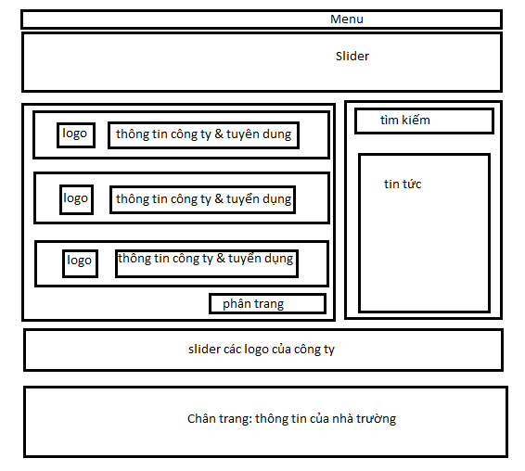

Tiến hành cấu trúc lại câu văn, các thông tin sao cho hợp lí và đầy đủ của bản protype

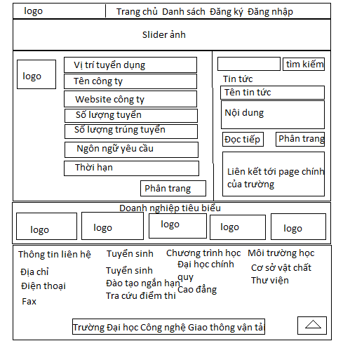

Tiến hành thực hiện viết mã lệnh để xây dựng giao diện: sử dụng ngôn ngữ HTML để cố định các thẻ div cùng với các thuộc tính style trong CSS để định dạng cỡ chữ, màu sắc, font chữ, hình dáng. Ngoài ra sử dụng js để chạy silder.

Cần xây dựng giao diện hợp lí, dễ nhìn, thân thiện với người sử dụng, khả năng tương tác thông minh.

+ Cố định vùng menu để khi người dùng lăn chuột thanh menu không bị cuộn trôi. Phát triển nút scroll-to-top để khi người dùng đang ở phía cuối trang có thể sử dụng nút để lên đầu trang mà không cần kéo chuột.

+ Cỡ chữ, kiểu chữ rõ ràng, tiêu đề cho chữ to hơn nội dung, tiêu đề được in đậm để rõ nhìn và quan sát.

+ Các ảnh đều được phóng to với khổ rộng, điều chỉnh để không bị vỡ ảnh khi thực hiện demo ở các màn hình, trình duyệt khác nhau.

+ Slider luôn tự động chạy để chánh sự nhàm chán.

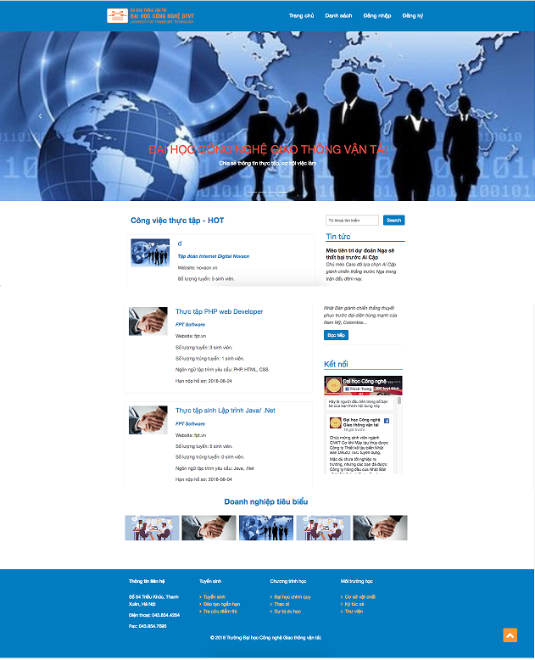

## Thực hiện kiểm tra giao diện trên các trình duyệt, phiên bản và màn hình khác nhau. VD: chrome, Fixfox.

## **4.3. Kết quả cài đặt**

### 4.3.1. Yêu cầu về hệ thống

### Để đáp ứng các yêu cầu về cài đặt và chạy chương trình, cần thực hiện các bước chính sau đây:

### Hiện tại chương trình được xây dựng và phát triển trên hệ điều hàng IOS

### Bước 1: Tải về phiên bản Laravel 5.6 và thực hiện cài đặt

### Bước 2: Tải về và thực hiện cài đặt Web Server Nginx for MAC

### Bước 3: Thực hiện tải về bộ quản trị cơ sở dữ liệu Navicat for MAC

### Bước 4: Tiến hành truy cập vào Navicat và thực hiện thêm mới một kết nối (My Connect)

### VD: Tên kết nối có dạng ‘huongproject’

### Bước 5: Thực hiện tải về và cài đặt công cụ chỉnh sửa code miễn phí Visual Studio Code. Tạo mới một project trong Laravel để thực hiện viết mã code VD: Tên project có dạng ‘huongproject’. Tiến hành truy cập đến file config và tìm đến dòng lệnh My Connection trỏ đến database ‘huongproject’.

### Bước 6: Khi chạy chương trình có rất nhiều cách, ở đây em dùng thông qua câu lệnh Terminal cho MAC OS. Còn ở window chính là dòng lệnh cmd.

|  |
| --- |
| cd/data/volume/souncode/huongproject // gõ câu lệnh chỉ đến đường dẫn lưu filephp artisan serve // server sẽ tự động sinh ra một địa chỉ locahost lưu kết quả của chương trình để người dùng truy cậplocalhost:8888 // Địa chỉ localhost mà server tự động sinh ra |

### Kết quả của việc cài đặt và chạy chương trình sẽ truy cập đến các màn hình giao diện như sau:

### 4.3.3. Giao diện trang chủ

### *Hình 4.5. Giao diện trang đăng nhập.*

Hình 4.6. Giao diện trang home.

**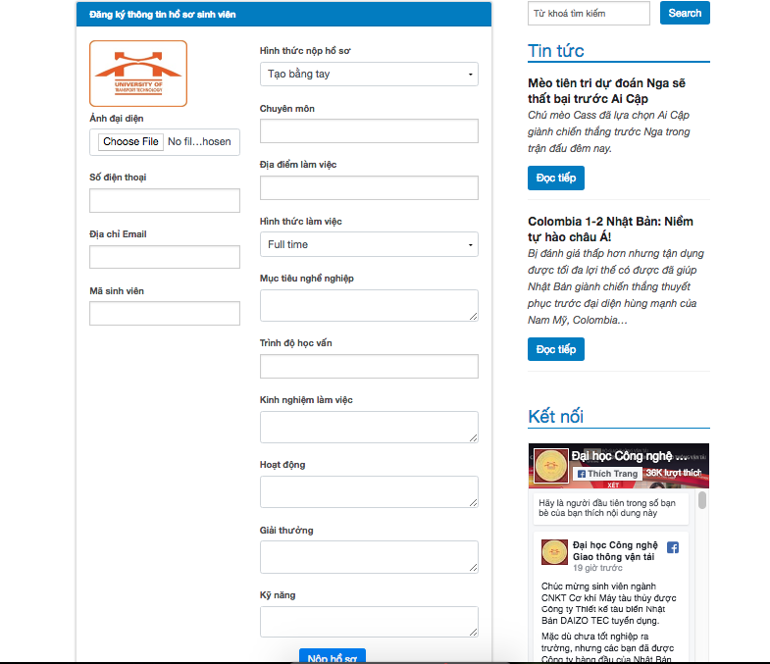***Hình 4.7. Giao diện trang nộp hồ sơ.*

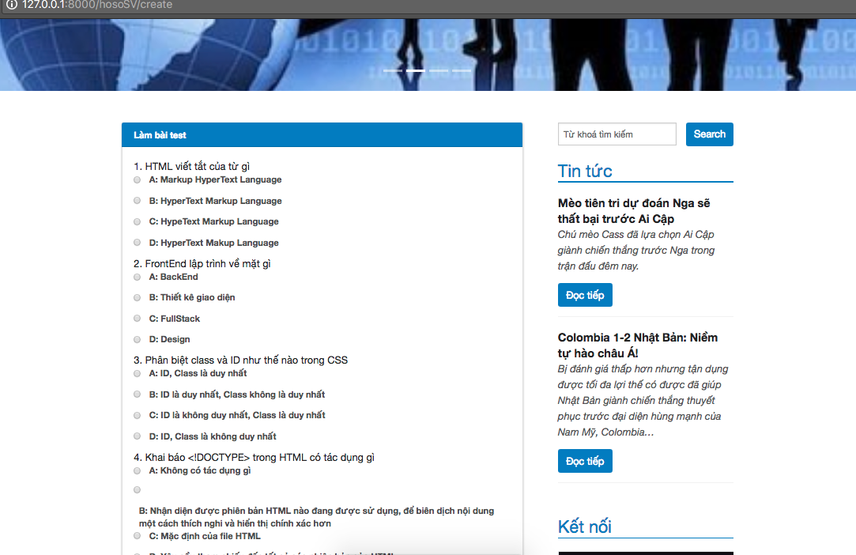

#### Hình 4.8. Giao diện trang thực hiện làm bài test.

### 4.3.3. Giao diện trang quản trị

### *Hình 4.9. Giao diện trang quản lý tin tuyển dụng.*

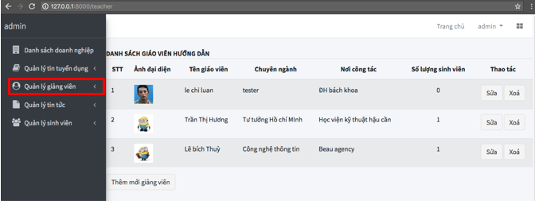

#### Hình 4.10. Giao diện trang quản lý giảng viên.

# **KẾT LUẬN**

Trong thời gian làm đồ án này đã giúp em tìm hiểu và nắm bắt được nhiều kiến thức bổ ích, đồng thời rút ra nhiều kinh nghiệm thực tế. Do hạn chế về thời gian cũng như trình độ nên chương trình không tránh khỏi nhiều sai sót. Em xin chân thành cảm ơn và mong nhận được sự đóng góp ý kiến từ các thầy cô và các bạn để đồ án được hoàn thiện hơn. Đề tài xây dựng website đăng ký thực tập doanh nghiệp cho sinh viên khoa công nghệ thông tin Trường Đại học Công nghệ Giao thông vận tải của em đã hoàn thiện và đạt được các kết quả sau: Đã phân tích, khảo sát và làm rõ được các quy nghiệp cũng như nghiệp vụ của hệ thống đăng ký thực tập doanh nghiệp cho sinh viên từ đó vẽ được biểu đồ use case tổng quát, phân rã các use case để xây dựng được các đặc tả yêu cầu của từng usecase, đưa ra được các biểu đồ hoạt động, trình tự, trạng thái và biểu đồ lớp, mô hình hoạt động của hệ thống để từ đó xây dựng được cơ sở dữ liệu hợp lý và tối ưu. Đáp ứng được những yêu cầu mà doanh nghiệp, nhà trường và sinh viên đã đặt ra về tiêu chí, hoạt động được, dễ sử dụng, đầy đủ chức năng cần thiết như thêm sửa xóa được tin tuyển dụng, thêm sửa xóa bài test, thực hiện nộp hồ sơ bằng cách đính kèm file hoặc nộp hồ sơ bằng cách điền vào form mẫu, ngoài ra sinh viên có thể sửa đổi được hồ sơ, thực hiện làm bài test, doanh nghiệp cho ý kiến nhận xét cho các sinh viên đã vượt qua bài test, nhà trường thêm sửa xóa giảng viên và thực hiện phân công giảng viên hướng dẫn, thêm sửa xóa tin tức bài viết liên quan, ngoài ra còn có chức năng tìm kiếm bài viết, thống kê báo cáo, xây dựng và thiết kế trang chủ bắt mắt dễ nhìn, giao diện trang quản lý thân thiện, dễ sử dụng, trực quan cho người dùng.

Do hạn chế về mặt thời gian và kiến thức nên hệ thống của em chưa hoàn thiện được các chức năng như quên mật khẩu, thống kê báo cáo chưa có xuất excel hoặc xuất pdf. Hệ thống mới chỉ chạy đúng, đầy đủ nghiệp vụ và thông luồng các chức năng chính ngoài ra những trường hợp ngoại lệ vẫn chưa được kiểm tra và kiểm thử sâu. Cấu trúc chương trình vẫn chưa tối ưu, chưa thể kiểm thử được hiệu năng về tốc độ xử lý, tốc độ truy cập và mức độ tiêu tốn RAM, CPU của hệ thống. Vẫn còn 1 số vấn đề tồn đọng chưa thể giải quyết dứt điểm.

Trong thời gian sắp tới, em mong nhận được sự giúp đỡ quý báu của thầy cô và bạn bè để em có thể hoàn thiện và bổ sung đồ án tốt hơn để xây dựng hoàn thiện các chức năng cụ thể như: Hoàn thiện và bổ sung thêm chức năng tìm kiếm nâng cao, thống kê theo lọc nâng cao, xuất file pdf hoặc file excel, chức năng quên mật khẩu cho người dùng. Xây dựng cơ chế bảo mật và an toàn dữ liệu tốt hơn. Triển khai cơ chế phân quyền mới có tính linh động hơn. Xây dựng chức năng chat trực tuyến để sinh viên và doanh nghiệp có thể trao đổi dễ dàng hơn, mở rộng cả trên nền tảng responsive, xây dựng chức năng tính thời gian khi làm bài test. Tạo cơ chế ghi log để lưu trữ những ca sử dụng của các tài khoản quản trị hệ thống website. Bên cạnh đó triển khai mở rộng thêm đi thu thập ý kiến khảo sát thêm từ các doanh nghiệp lớn, vừa và nhỏ để hiểu được doanh nghiệp mong muốn gì. Phát triển và kiểm thử hệ thống trên tất cả các trình duyệt và phiên bản để đánh giá được tốc độ xử lý cũng như khả năng truy cập.

# **TÀI LIỆU THAM KHẢO**

**Tiếng Việt:**

[1] Nguyễn Tuệ, “*Giáo trình nhập môn hệ cơ sở dữ liệu*”*,* Nhà xuất bản Giáo dục, 2007.

[2] Phạm Hữu Khang, “*Giáo trình nhập môn PHP và MySQL*”, Nhà xuất bản Phương Đông, 2007

[3] Thạc Bình Cường, “*Phân tích và thiết kế hệ thống thông tin*”, Nhà xuất bản khoa học và kỹ thuật, 2005.

[4] Huỳnh Văn Đức, “*Giáo trình nhập môn UML*”, Nhà xuất bản Lao động Xã hội , 2002.

[5] Phú Hưng, Quang Anh, “*Sổ tay HTML và JAVASCRIPT*”, Nhà xuất bản Hồng Đức , Quý II/2018.

**Tiếng Anh :**

[6] Dayle Rees, “*Code Smart – The Laravel framwork version 5 for Biginners*”, Nhà xuất bản LearnPub , xuất bản 4/2016, cập nhật lần cuối 7/2016.